TRƯỜNG ĐẠI HỌC KỸ THUẬT CÔNG NGHIỆP

KHOA ĐIỆN TỬ

Bộ môn:. . . . . . . . . . . . . . . . . . . . . . . . . . . . . . . . . . . . . . . . . . . . . . . . . .

BÀI TẬP LỚN

MÔN HỌC
KHOA HỌC DỮ LIỆU

Giáo viên hướng dẫn: .Nguyễn Văn Huy
Sinh viên: Nguễn Tiến Đức
MSSV : K225480106081
Lớp: . K58.KTP.K01

Thái Nguyên – 2026

TRƯỜNG ĐHKTCN  Biểu mẫu BTL02 | CỘNG HOÀ XÃ HỘI CHỦ NGHĨA VIỆT NAM
KHOA ĐIỆN TỬ | Độc lập - Tự do - Hạnh phúc

BÀI TẬP LỚN

MÔN HỌC: KHOA HỌC DỮ LIỆU
BỘ MÔN : CÔNG NGHỆ THÔNG TIN
Sinh viên:Nguyễn Tiến Đức
Lớp: K58.KTP.K01
Ngành: Kĩ Thuật Phần Mềm
Giáo viên hướng dẫn:Nguyễn Văn Huy
Ngày giao đề Ngày hoàn thành :
Tên đề tài :
Yêu cầu :

GIÁO VIÊN HƯỚNG DẪN
(Ký và ghi rõ họ tên)

NHẬN XÉT CỦA GIÁO VIÊN HƯỚNG DẪN

Thái Nguyên, ngày….tháng…..năm 20....

GIÁO VIÊN HƯỚNG DẪN
(Ký ghi rõ họ tên)

Mục Lục

CHƯƠNG 1. GIỚI THIỆU 6
1.1. Ý nghĩa đề tài 6
1.1.1. Tại sao chọn đề tài này 6
1.2. Đề tài giúp ích gì cho thực tế 8
1.3. Khảo sát các hệ thống/công cụ tương tự đã có 8
1.4. Phạm vi của đề tài 10
1.4.1. Các tính năng cụ thể của đề tài 10
1.4.2. Quy trình làm việc – Đầu vào và đầu ra 11
1.4.3. Các công nghệ và thuật toán chính 12
1.4.4. Giới hạn và phạm vi làm việc 12
CHƯƠNG 2. CƠ SỞ LÝ THUYẾT 13
2.1. Tổng quan về Khoa học Dữ liệu và quy trình phân tích 13
2.1.1. Khái niệm Khoa học Dữ liệu 13
2.1.2. Dữ liệu chuỗi thời gian (Time Series Data) 14
2.1.3. Ứng dụng phân tích chuỗi thời gian trong lĩnh vực hàng hóa – tài chính 14
2.2. Thư viện Pandas và xử lý dữ liệu có cấu trúc 15
2.2.1. Giới thiệu Pandas 15
2.2.2. DatetimeIndex và xử lý chuỗi thời gian trong Pandas 15
2.2.4. Groupby và thống kê theo nhóm 16
2.2.5. merge_asof() và kết hợp dữ liệu không cùng mốc thời gian 16
2.3. Các phương pháp thống kê sử dụng trong đề tài 17
2.3.1. Thống kê mô tả (Descriptive Statistics) 17
2.3.2. Phần trăm thay đổi (Percentage Change) 18
2.3.3. Độ lệch chuẩn như một thước đo độ biến động (Volatility) 18
2.3.4. Hệ số tương quan Pearson 18
2.4. Cơ chế điều hành giá xăng dầu tại Việt Nam 19
2.4.1. Khái niệm "kỳ điều hành giá" 19
2.4.2. Vai trò của Quỹ Bình ổn giá xăng dầu (BOG) 19
2.4.3. Hiệu ứng "Rocket and Feather" 19
2.5. Mô hình phân loại Random Forest 20
2.5.1. Cây quyết định (Decision Tree) 20
2.5.2. Random Forest (Rừng ngẫu nhiên) 20
2.5.3. Các chỉ số đánh giá mô hình phân loại 20
2.6. Phân cụm K-Means 21
2.6.1. Khái niệm 21
2.6.2. Quy trình thuật toán 21
2.6.3. Chuẩn hóa dữ liệu trước khi phân cụm (StandardScaler) 21
2.6.4. Silhouette Score – Lựa chọn số cụm tối ưu K 22
2.7. Trực quan hóa dữ liệu (Data Visualization) 22
2.7.1. Vai trò của trực quan hóa 22
2.7.2. Các loại biểu đồ sử dụng trong đề tài 22
2.8. Tóm tắt chương 25
CHƯƠNG 3. THIẾT KẾ VÀ XÂY DỰNG HỆ THỐNG PHÂN TÍCH 26
3.1. Tổng quan kiến trúc hệ thống 26
3.2. Thiết kế chi tiết từng khối chức năng 27
3.2.1. Khối dữ liệu đầu vào 27
3.2.2. Khối tiền xử lý 27
3.2.3. Khối trực quan hóa (EDA) 27
3.2.4. Khối phân tích thống kê 28
3.2.5. Khối học máy 28
3.2.6. Khối kết quả 28
3.3. Quá trình thu thập và xây dựng bộ dữ liệu 28
3.4. Thiết kế cấu trúc dữ liệu 30
3.5. Thiết kế chương trình — tổ chức notebook thành các khối lệnh 31
3.6. Kiểm thử và xác thực hệ thống 32
3.7. Tóm tắt chương 32
CHƯƠNG 4. THỰC NGHIỆM VÀ KẾT LUẬN 33
4.1. Mô tả và khám phá dữ liệu (EDA) 33
4.1.1. Nguồn dữ liệu đưa vào thực nghiệm 33
4.1.2. Kiểm tra chất lượng dữ liệu 33
4.1.3. Thống kê mô tả tổng quan 33
4.1.4. Trực quan hóa tổng quan 34
4.2. Câu hỏi 1 – Tần suất và biên độ điều chỉnh giá xăng (2020–2026) 34
4.2.1. Đặt vấn đề 34
4.2.2. Phương pháp thực hiện 34
4.2.3. Kết quả phân tích 35
4.2.4. Kết luận 36
4.3. Câu hỏi 2 – Tương quan với giá dầu thô thế giới (Brent/WTI) 37
4.3.1. Đặt vấn đề 37
4.3.2. Phương pháp thực hiện 37
4.3.3. Kết quả phân tích 37
4.3.4. Kết luận 38
4.4. Câu hỏi 3 – Tác động của COVID-19 (2020–2021) so với giai đoạn bình thường 38
4.4.1. Đặt vấn đề 38
4.4.2. Phương pháp thực hiện 38
4.4.3. Kết quả phân tích 39
4.4.4. Kết luận 40
4.5. Câu hỏi 4 – Hiệu quả của chính sách Quỹ bình ổn giá xăng dầu 41
4.5.1. Đặt vấn đề 41
4.5.2. Phương pháp thực hiện 41
4.5.3. Kết quả phân tích 41
4.6.3. Kết quả phân tích 43
4.6.4. Kết luận 44
4.7. Dự đoán 1 – Kỳ điều hành tiếp theo sẽ tăng, giảm hay giữ nguyên? 44
4.7.1. Đặt vấn đề 44
4.7.3. Kết quả phân tích 45
4.7.4. Kết luận 46
4.8. Dự đoán 2 – Phân nhóm các kỳ điều hành thành các giai đoạn đặc trưng 46
4.8.1. Đặt vấn đề 46
4.8.2. Phương pháp thực hiện 47
4.8.3. Kết quả phân tích 47
4.8.4. Kết luận 48
4.9. So sánh hai phương pháp dự đoán 49
4.10. Tổng kết các phát hiện chính 49
4.11. Đánh giá ưu điểm và hạn chế 50
4.11.1. Ưu điểm 50
4.11.2. Hạn chế 50
4.12. Kiến nghị và hướng phát triển 51
4.13. Kết luận chương 51

LỜI NÓI ĐẦU

Trong những năm gần đây, sự phát triển mạnh mẽ của khoa học dữ liệu (Data Science) đã mở ra nhiều cơ hội ứng dụng các kỹ thuật phân tích định lượng vào việc giải quyết các bài toán thực tiễn trong đời sống kinh tế – xã hội. Một trong những lĩnh vực có dữ liệu phong phú, biến động liên tục và ảnh hưởng trực tiếp đến đời sống người dân là thị trường xăng dầu — mặt hàng thiết yếu mà giá cả của nó tác động đến hầu hết các ngành kinh tế.
Giai đoạn 2020–2026 chứng kiến nhiều biến động lớn chưa từng có của thị trường xăng dầu trong nước và thế giới: cú sốc cầu do đại dịch COVID-19 khiến giá dầu thế giới có thời điểm rơi xuống mức âm lịch sử; cuộc xung đột Nga – Ukraine năm 2022 đẩy giá năng lượng toàn cầu tăng vọt; cùng với đó là những thay đổi trong chính sách điều hành giá và lộ trình chuyển đổi sang xăng sinh học E10. Đây là một bối cảnh dữ liệu rất giá trị để vận dụng các kiến thức đã học trong môn Khoa học Dữ liệu — từ xử lý và làm sạch dữ liệu, trực quan hóa, phân tích thống kê, đến xây dựng mô hình học máy phục vụ dự đoán và phân loại.
Xuất phát từ thực tế đó, em đã lựa chọn đề tài "Phân tích và dự đoán giá xăng tại Việt Nam theo kỳ điều hành giai đoạn 2020–2026" làm nội dung cho bài tập lớn của môn học. Bài báo cáo tập trung trả lời các câu hỏi về tần suất, biên độ điều chỉnh giá, mức độ tương quan với giá dầu thế giới, tác động của đại dịch COVID-19, hiệu quả của chính sách Quỹ bình ổn giá, hiệu ứng "tăng nhanh – giảm chậm" (rocket and feather), cùng với việc xây dựng mô hình dự đoán xu hướng kỳ điều hành tiếp theo và phân nhóm các giai đoạn biến động giá tiêu biểu.
Trong quá trình thực hiện, do thời gian và khả năng truy xuất dữ liệu lịch sử công khai còn hạn chế, bài báo cáo khó tránh khỏi một số thiếu sót, đặc biệt ở mức độ đầy đủ của dữ liệu thu thập được. Em rất mong nhận được sự góp ý, chỉ bảo của thầy để bài báo cáo được hoàn thiện hơn.

CHƯƠNG 1. GIỚI THIỆU

1.1. Ý nghĩa đề tài

1.1.1. Tại sao chọn đề tài này
Xăng dầu là một trong những mặt hàng thiết yếu có tác động sâu rộng nhất đến nền kinh tế Việt Nam. Đây không chỉ là chi phí sinh hoạt trực tiếp của hàng chục triệu hộ gia đình, mà còn là đầu vào quan trọng của hầu hết các ngành sản xuất, vận tải, logistics và nông nghiệp. Theo cơ cấu tính chỉ số giá tiêu dùng (CPI) của Tổng cục Thống kê, nhóm "giao thông" — trong đó xăng dầu chiếm tỷ trọng lớn — là một trong những nhóm hàng có mức độ ảnh hưởng cao đến biến động CPI tổng thể hằng tháng. Mỗi lần điều chỉnh giá xăng dầu của Liên Bộ Công Thương – Tài chính đều ngay lập tức trở thành tin tức được quan tâm rộng rãi trên báo chí và mạng xã hội.
Giai đoạn 2020–2026 được lựa chọn làm phạm vi nghiên cứu vì đây là một trong những giai đoạn biến động bậc nhất trong lịch sử thị trường năng lượng thế giới và Việt Nam, với ba cú sốc lớn liên tiếp:
- Đại dịch COVID-19 (2020): Lệnh phong tỏa diện rộng trên toàn cầu khiến nhu cầu di chuyển và sản xuất sụt giảm chưa từng có, đẩy giá dầu thô thế giới rơi xuống mức thấp lịch sử. Đặc biệt, vào ngày 20/4/2020, hợp đồng tương lai dầu WTI giao tháng 5 lần đầu tiên trong lịch sử giao dịch ở mức giá âm — một hiện tượng chưa từng xảy ra trước đó, phản ánh tình trạng dư cung và thiếu năng lực lưu trữ dầu toàn cầu.
- Xung đột Nga–Ukraine (2022): Cuộc xung đột nổ ra vào tháng 2/2022 đã làm gián đoạn nghiêm trọng chuỗi cung ứng năng lượng toàn cầu (Nga là một trong những nước xuất khẩu dầu khí lớn nhất thế giới), đẩy giá dầu Brent có thời điểm vượt mốc 130 USD/thùng — mức cao nhất trong gần một thập kỷ — kéo theo làn sóng tăng giá xăng dầu kỷ lục tại nhiều quốc gia, trong đó có Việt Nam.
- Lộ trình chuyển đổi xăng E10 (2025–2026): Chính phủ ban hành các nghị quyết thí điểm chuyển đổi từ xăng RON95 truyền thống sang xăng sinh học E10 nhằm giảm phát thải, tạo ra một giai đoạn chuyển tiếp với cách tính giá cơ sở và cơ cấu sản phẩm thay đổi, ảnh hưởng trực tiếp đến cấu trúc dữ liệu giá xăng giai đoạn gần đây.
Ba sự kiện trên tạo thành một bộ dữ liệu thực tế vô cùng giá trị, vừa có đủ độ "nhiễu" tự nhiên của dữ liệu tài chính – hàng hóa thực tế, vừa có các mốc sự kiện rõ ràng để đối chiếu nguyên nhân – kết quả, rất phù hợp để vận dụng toàn diện các kỹ thuật đã học trong môn Khoa học Dữ liệu.
Đề tài được lựa chọn vì ba lý do chính:
- Tính thực tiễn cao: Kết quả phân tích có thể hỗ trợ trực tiếp quyết định của người tiêu dùng và doanh nghiệp vận tải trong việc dự trù chi phí nhiên liệu.
- Dữ liệu có cấu trúc thời gian rõ ràng và đủ "kịch tính" để phân tích: Giá xăng được điều chỉnh theo kỳ điều hành định kỳ, hình thành một chuỗi thời gian (time series) tự nhiên với nhiều biến cố đáng phân tích.
- Cho phép vận dụng đồng thời nhiều kỹ thuật đã học: từ thống kê mô tả, phân tích chuỗi thời gian, kiểm định tương quan, đến học máy (phân loại, phân cụm) — đúng với mục tiêu đầu ra của môn học Khoa học Dữ liệu.

1.2. Đề tài giúp ích gì cho thực tế
Kết quả của đề tài có giá trị ứng dụng cho nhiều nhóm đối tượng khác nhau:
- Người tiêu dùng cá nhân: Hiểu được quy luật tần suất và biên độ điều chỉnh giá (Câu hỏi 1, 5) giúp lựa chọn thời điểm đổ xăng hợp lý hơn, tránh đổ đầy bình ngay trước các kỳ điều hành có khả năng tăng giá cao.
- Doanh nghiệp vận tải, logistics, sản xuất: Xăng dầu là một trong những chi phí đầu vào lớn nhất của ngành vận tải. Nhận diện được các giai đoạn "biến động mạnh" so với "ổn định" (Dự đoán 2) giúp doanh nghiệp chủ động điều chỉnh giá cước, lập kế hoạch dự trữ nhiên liệu hoặc đàm phán hợp đồng nhiên liệu kỳ hạn.
- Cơ quan quản lý nhà nước (Bộ Công Thương, Bộ Tài chính): Kết quả đánh giá hiệu quả của Quỹ bình ổn giá (Câu hỏi 4) cung cấp một góc nhìn định lượng độc lập, hỗ trợ việc xem xét điều chỉnh cơ chế trích lập/chi sử dụng Quỹ trong tương lai.
- Nghiên cứu học thuật và sinh viên các khóa sau: Toàn bộ quy trình từ thu thập dữ liệu, xử lý, phân tích đến xây dựng mô hình dự đoán được trình bày đầy đủ trong Jupyter Notebook, có thể tái sử dụng làm khung mẫu cho các đề tài phân tích dữ liệu hàng hóa/tài chính khác (giá vàng, tỷ giá, giá nông sản,...).

1.3. Khảo sát các hệ thống/công cụ tương tự đã có
Trong quá trình tìm hiểu, đề tài đã khảo sát một số hệ thống và công cụ theo dõi giá xăng dầu đang được sử dụng trong thực tế tại Việt Nam:
a) Hệ thống các website tra cứu giá xăng (webgia.com, giaxang.net)
Đây là các website hiển thị giá xăng dầu hiện tại theo từng vùng (Vùng 1, Vùng 2) cùng với một số biểu đồ giá dầu thế giới tham khảo (Brent, WTI).
- Ưu điểm: Cập nhật nhanh, giao diện đơn giản, dễ tra cứu giá hiện tại; một số trang (giaxang.net) còn tích hợp dữ liệu giá dầu thế giới theo thời gian thực từ EIA.
- Nhược điểm: Trong quá trình thực hiện đề tài, nhóm thực hiện phát hiện kho lưu trữ lịch sử của webgia.com chỉ đầy đủ đến giữa năm 2020, các giai đoạn sau đó dữ liệu lưu trữ bị thiếu hoàn toàn (kiểm chứng qua việc viết script tự động thu thập dữ liệu, các trang lưu trữ tháng từ 07/2020 trở đi đều chỉ trả về các widget chung, không có bảng lịch sử giá). Bên cạnh đó, các trang này không cung cấp công cụ phân tích thống kê hay dự đoán xu hướng.
b) Trang thông tin chính thức của Bộ Công Thương (moit.gov.vn)
Bộ Công Thương công bố thông cáo chi tiết về cơ chế điều hành, mức trích lập/chi sử dụng Quỹ bình ổn cho mỗi kỳ điều hành.
- Ưu điểm: Nguồn thông tin chính thống, chi tiết và đáng tin cậy nhất, có đầy đủ số liệu về Quỹ bình ổn cho từng kỳ cụ thể.
- Nhược điểm: Thông tin được công bố dưới dạng các bài viết/thông cáo riêng lẻ theo từng kỳ, không có trang danh mục tổng hợp để tra cứu lịch sử nhiều kỳ liên tiếp, gây khó khăn cho việc thu thập dữ liệu quy mô lớn một cách tự động.

c) Các bài viết tổng hợp/Infographic của báo chí (VietnamPlus, Báo Nhân Dân,...)
Một số báo điện tử có trang "tag" tổng hợp các bài viết theo từng kỳ điều hành (ví dụ tag "Giá xăng E5 RON92" trên VietnamPlus), hoặc các bài Infographic tổng kết diễn biến giá theo năm.
- Ưu điểm: Có lời văn tường thuật rõ ràng kèm số liệu cụ thể cho từng kỳ, hữu ích để đối chiếu định tính với bối cảnh kinh tế.
- Nhược điểm: Dữ liệu nằm rải rác trong văn bản tường thuật (không có sẵn dạng bảng/CSV); cơ chế phân trang dùng JavaScript ("Xem thêm") khiến việc thu thập tự động đầy đủ lịch sử nhiều năm gặp khó khăn.
Bảng so sánh tổng hợp:
Tiêu chí | Các công cụ hiện có
Hiển thị giá hiện tại theo thời gian thực | Có, khá tốt
Lưu trữ lịch sử đầy đủ nhiều năm liên tục | Hạn chế / không có
Phân tích định lượng (tần suất, biên độ, tương quan) | Không có
Dự đoán/phân loại xu hướng kỳ tiếp theo | Không có
Phân nhóm các giai đoạn biến động theo đặc trưng dữ liệu | Không có

Điểm khác biệt của đề tài này: Kết hợp đầy đủ 5 câu hỏi phân tích định lượng + 2 mô hình dự đoán/phân cụm trên cùng một bộ dữ liệu, vận dụng trực tiếp các kỹ thuật từ Chương 3 (Pandas) của môn Khoa học Dữ liệu, đồng thời có đối chiếu định tính/định lượng với dữ liệu giá dầu thế giới — đây là khoảng trống mà các công cụ tra cứu hiện tại chưa khai thác.

1.4. Phạm vi của đề tài

1.4.1. Các tính năng cụ thể của đề tài
Đề tài thực hiện đầy đủ 7 nhiệm vụ phân tích sau:
STT | Nhiệm vụ | Kỹ thuật sử dụng
1 | Tần suất và biên độ điều chỉnh giá theo kỳ điều hành | diff(),pct_change(), Histogram
2 | Tương quan với giá dầu thô thế giới (Brent/WTI) | merge_asof(), hệ số tương quan Pearson
3 | Tác động của COVID-19 (2020–2021) so với giai đoạn bình thường | Boolean Masking, groupby(), Boxplot
4 | Hiệu quả của Quỹ bình ổn giá xăng dầu | groupby() theo năm, độ lệch chuẩn
5 | Hiệu ứng "Rocket and Feather" (tăng nhanh – giảm chậm) | So sánh tốc độ %/ngày giữa pha tăng/giảm
6 | Dự đoán xu hướng kỳ điều hành tiếp theo | RandomForestClassifier
7 | Phân nhóm các giai đoạn đặc trưng theo biên độ & tần suất | KMeans, StandardScaler, Silhouette Score

1.4.2. Quy trình làm việc – Đầu vào và đầu ra
Đầu vào (Input):
- File xangdau_2020_2025.csv: 62 mốc giá tiêu biểu giai đoạn 2020–2026, gồm các cột Ngay (datetime), RON95, E5RON92, DauDiesel (đồng/lít) và Su_kien (mô tả bối cảnh kinh tế gắn với mốc giá đó).
- File gia_dau_the_gioi_2020_2026.csv: dữ liệu giá dầu thô Brent và WTI theo ngày giao dịch, thu thập qua thư viện yfinance (1.628 dòng), dùng để phục vụ phân tích tương quan ở Câu hỏi 2.

Quy trình xử lý:
Đọc CSV → Chuyển đổi kiểu ngày tháng → Sắp xếp theo thời gian →
Sinh đặc trưng dẫn xuất (khoảng cách ngày, % thay đổi, hướng biến động) →
Trực quan hóa tổng quan (EDA) →
Trả lời 5 câu hỏi phân tích (thống kê mô tả + biểu đồ) →
Xây dựng mô hình Random Forest (dự đoán xu hướng) →
Xây dựng mô hình KMeans (phân nhóm giai đoạn) →
Tổng hợp kết luận

Đầu ra (Output):
- Các bảng số liệu thống kê và biểu đồ trực quan (đường, histogram, boxplot, bar chart, scatter plot) trả lời từng câu hỏi phân tích.
- Một mô hình phân loại (Random Forest) dự đoán xu hướng Tăng/Giảm/Giữ nguyên của kỳ điều hành tiếp theo, kèm xác suất theo từng lớp.
- Một mô hình phân nhóm (KMeans) gán nhãn từng kỳ điều hành vào các nhóm giai đoạn đặc trưng ("ổn định", "biến động mạnh").
- File Jupyter Notebook (phan_tich_gia_xang.ipynb) lưu lại toàn bộ mã nguồn, kết quả và biểu đồ.

1.4.3. Các công nghệ và thuật toán chính
Ngôn ngữ lập trình: Python 3.11, môi trường Jupyter Notebook.
Thư viện chính sử dụng:
Thư viện | Mục đích sử dụng
pandas | Đọc/xử lý dữ liệu dạng bảng, chuỗi thời gian, groupby, merge_asof
numpy | Tính toán mảng số học, các hàm điều kiện sinh đặc trưng
matplotlib | Vẽ biểu đồ đường, histogram, bar chart
seaborn | Vẽ boxplot, tùy biến giao diện biểu đồ thống kê
scikit-learn | learnRandomForestClassifier, KMeans, StandardScaler, silhouette_score, train_test_split
yfinance | Thu thập dữ liệu giá dầu thô Brent/WTI theo ngày

Thuật toán chính:
- Random Forest: mô hình tổng hợp (ensemble) gồm nhiều cây quyết định, dùng cho bài toán phân loại đa lớp (Tăng/Giảm/Giữ nguyên) ở Câu hỏi dự đoán 1.
- K-Means Clustering: thuật toán học không giám sát, phân chia các kỳ điều hành thành các nhóm có đặc điểm biến động tương đồng ở Câu hỏi dự đoán 2.
- Hệ số tương quan Pearson: đo lường mức độ tương quan tuyến tính giữa giá xăng trong nước và giá dầu thế giới.

1.4.4. Giới hạn và phạm vi làm việc
- Về dữ liệu: Dữ liệu giá xăng trong nước là tập hợp các mốc giá tiêu biểu gắn với bối cảnh kinh tế quan trọng (không phải đầy đủ tuyệt đối mọi kỳ điều hành thực tế ~150 kỳ trong 6 năm), do hạn chế trong việc truy xuất lưu trữ lịch sử đầy đủ từ các nguồn công khai (đã trình bày ở mục 1.3).
- Về phạm vi nhiên liệu: Chỉ phân tích hai loại nhiên liệu phổ biến nhất với người tiêu dùng cá nhân là xăng E5 RON92 và RON95 (giai đoạn chuyển đổi gọi là E10 RON95); không đi sâu phân tích dầu Diesel, dầu hỏa hay dầu mazut dùng cho công nghiệp/vận tải nặng.
- Về dự đoán: Mô hình dự đoán xu hướng kỳ tiếp theo (Câu hỏi dự đoán 1) chỉ mang tính minh họa quy trình xây dựng mô hình học máy, không nhằm mục đích đưa ra khuyến nghị tài chính hay dự báo có độ chính xác cao trong thực tế, do cỡ mẫu dữ liệu còn hạn chế (~60 quan sát) và chưa tích hợp đầy đủ các biến vĩ mô quan trọng (tỷ giá, mức trích lập Quỹ bình ổn theo từng kỳ).
- Về môi trường thực hiện: Toàn bộ phân tích chạy trên máy tính cá nhân (không cần cụm máy chủ phân tán), sử dụng Jupyter Notebook, không yêu cầu GPU.

CHƯƠNG 2. CƠ SỞ LÝ THUYẾT

2.1. Tổng quan về Khoa học Dữ liệu và quy trình phân tích

2.1.1. Khái niệm Khoa học Dữ liệu
Khoa học Dữ liệu (Data Science) là một lĩnh vực liên ngành kết hợp giữa thống kê học, toán học, khoa học máy tính và kiến thức chuyên môn lĩnh vực (domain knowledge), nhằm trích xuất tri thức và thông tin có giá trị từ dữ liệu thô. Quy trình khoa học dữ liệu điển hình bao gồm 5 giai đoạn liên tiếp:
Thu thập dữ liệu → Làm sạch & Tiền xử lý → Khám phá dữ liệu (EDA) →
Xây dựng mô hình → Trình bày & Diễn giải kết quả
Trong đó, giai đoạn làm sạch và tiền xử lý thường chiếm khoảng 70–80% tổng thời gian của toàn bộ dự án (VanderPlas, 2016) — đây là bước nền tảng quyết định chất lượng của mọi phân tích phía sau. Thực tế triển khai đề tài này cũng minh chứng rõ điều này: việc thu thập và chuẩn hóa được một bộ dữ liệu giá xăng đáng tin cậy, đầy đủ bối cảnh đã chiếm phần lớn thời gian thực hiện, nhiều hơn cả thời gian viết mã phân tích.

2.1.2. Dữ liệu chuỗi thời gian (Time Series Data)
Dữ liệu chuỗi thời gian là tập hợp các quan sát được thu thập và sắp xếp theo thứ tự thời gian. Giá xăng theo từng kỳ điều hành là một ví dụ điển hình của dữ liệu chuỗi thời gian thuộc lĩnh vực hàng hóa (commodity time series), với các đặc điểm:
- Tính tự tương quan (Autocorrelation): giá trị tại một thời điểm thường có liên hệ với giá trị ngay trước đó (giá kỳ này phụ thuộc một phần vào giá kỳ trước, do cơ chế điều hành theo "biên độ thay đổi cho phép" mỗi kỳ).
- Xu hướng (Trend): thành phần biến động dài hạn — ví dụ xu hướng tăng giá tổng thể qua nhiều năm do lạm phát và tỷ giá.
- Tính sự kiện (Event-driven shocks): khác với một số chuỗi thời gian có tính mùa vụ đều đặn (seasonality), giá xăng chịu ảnh hưởng mạnh bởi các sự kiện kinh tế – chính trị bất thường (dịch bệnh, xung đột, thay đổi chính sách) hơn là một chu kỳ lặp lại cố định.
- Nhiễu (Noise/Residual): biến động ngắn hạn không thể giải thích bằng xu hướng hay sự kiện đã biết.
Một chuỗi thời gian Yt​ có thể được phân tách theo mô hình cộng tính tổng quát:

Yt=Tt+St+Rt

trong đó Tt​ là thành phần xu hướng (Trend), St ​ là thành phần sự kiện/chu kỳ (Seasonal/Event), và Rt là phần dư ngẫu nhiên (Residual). Trong đề tài, các câu hỏi phân tích thực chất là việc "bóc tách" và định lượng từng thành phần này: Câu hỏi 1 mô tả đặc tính chung của Rt ​ (biên độ, tần suất); Câu hỏi 3, 4 định lượng ảnh hưởng của St (sự kiện COVID-19, chính sách Quỹ bình ổn).

2.1.3. Ứng dụng phân tích chuỗi thời gian trong lĩnh vực hàng hóa – tài chính
Phân tích chuỗi thời gian được ứng dụng rộng rãi trong lĩnh vực tài chính – hàng hóa, bao gồm:
- Dự báo giá hàng hóa (dầu thô, vàng, nông sản), tỷ giá hối đoái, giá chứng khoán.
- Phát hiện bất thường (anomaly detection) trong biến động giá.
- Phân tích chu kỳ kinh tế, hỗ trợ ra quyết định chính sách điều tiết giá.
- Quản lý rủi ro chi phí đầu vào cho doanh nghiệp sử dụng nhiều nhiên liệu (vận tải, logistics, sản xuất).

2.2. Thư viện Pandas và xử lý dữ liệu có cấu trúc

2.2.1. Giới thiệu Pandas
Pandas (Python Data Analysis Library) là thư viện mã nguồn mở, được xây dựng trên nền tảng NumPy, chuyên dùng để thao tác và phân tích dữ liệu có cấu trúc. Pandas cung cấp hai cấu trúc dữ liệu cốt lõi: Series (mảng một chiều có chỉ mục) và DataFrame (bảng hai chiều có nhãn dòng/cột, tương đương một bảng trong cơ sở dữ liệu quan hệ
import pandas as pd
df = pd.read_csv("xangdau_2020_2025.csv", parse_dates=["Ngay"])

Điểm mạnh của Pandas so với việc xử lý bằng vòng lặp Python thuần là khả năng vector hóa (vectorization) — các phép toán được thực hiện trên toàn bộ mảng ở tầng C/Cython, nhanh hơn nhiều so với lặp từng dòng.

2.2.2. DatetimeIndex và xử lý chuỗi thời gian trong Pandas
Khi cột ngày tháng được chuyển thành kiểu datetime64 (qua tham số parse_dates), Pandas cho phép:
- Sắp xếp và cắt lát theo thời gian:
df = df.sort_values("Ngay")
df_2022 = df[(df["Ngay"] >= "2022-01-01") & (df["Ngay"] <= "2022-12-31")]

- Tính sai phân thời gian (diff()): dùng để đo khoảng cách (số ngày) giữa hai mốc liên tiếp — chính là kỹ thuật cốt lõi để đo "tần suất" điều chỉnh giá ở Câu hỏi 1:
df["Khoang_cach_ngay"] = df["Ngay"].diff().dt.days

- Trích xuất thành phần thời gian: df["Ngay"].dt.year, .dt.month dùng để nhóm dữ liệu theo năm/tháng phục vụ Câu hỏi 3 và 4.

2.2.3. Boolean Masking và lọc dữ liệu
Boolean Masking là kỹ thuật lọc dữ liệu bằng cách tạo ra một mảng giá trị True/False từ điều kiện logic trên cột dữ liệu, sau đó dùng mảng này để trích xuất các hàng thỏa mãn:
mask_covid = df["Nam"].isin([2020, 2021])
df_covid = df[mask_covid]

Kỹ thuật này được dùng trực tiếp ở Câu hỏi 3 để tách dữ liệu thành hai nhóm "COVID" và "Bình thường". Lưu ý: với điều kiện kết hợp nhiều mệnh đề, Pandas yêu cầu dùng toán tử bitwise & (AND) và | (OR) thay cho and/or của Python thuần, vì các toán tử bitwise được tối ưu hóa để hoạt động trên từng phần tử của mảng (element-wise).

2.2.4. Groupby và thống kê theo nhóm
groupby() triển khai mô hình Split – Apply – Combine: chia dữ liệu thành các nhóm dựa trên một khóa, áp dụng một hàm tính toán lên từng nhóm, rồi kết hợp kết quả lại:
volatility_by_year = df.groupby("Nam")["PhanTram_RON95"].agg(
DoLechChuan="std", BienDoTrungBinh=lambda x: x.abs().mean(), SoLan="count"
)

Đây là kỹ thuật trung tâm để trả lời Câu hỏi 4 (so sánh độ biến động giá theo từng năm) và Câu hỏi 3 (so sánh giai đoạn COVID với bình thường).

2.2.5. merge_asof() và kết hợp dữ liệu không cùng mốc thời gian
Hàm pd.merge() thông thường triển khai đại số quan hệ, ghép hai bảng theo khóa trùng khớp chính xác. Tuy nhiên, dữ liệu giá xăng (theo kỳ điều hành, không đều) và dữ liệu giá dầu thế giới (theo ngày giao dịch) không có mốc thời gian trùng khớp tuyệt đối. Pandas cung cấp biến thể merge_asof() để ghép theo mốc thời gian gần nhất:
merged = pd.merge_asof(
df.sort_values("Ngay"), oil.sort_values("Date"),
left_on="Ngay", right_on="Date", direction="nearest"
)

Tham số direction="nearest" chỉ định ghép với bản ghi có thời điểm gần nhất (có thể trước hoặc sau), phù hợp để đối chiếu giá xăng tại một kỳ điều hành với giá dầu thế giới tại thời điểm tương ứng — đây là nền tảng kỹ thuật cho Câu hỏi 2.

2.3. Các phương pháp thống kê sử dụng trong đề tài

2.3.1. Thống kê mô tả (Descriptive Statistics)
Thống kê mô tả cung cấp bức tranh tổng quan về phân phối dữ liệu:
Chỉ số | Ký hiệu | Ý nghĩa
Trung bình | xˉ | Giá trị đại diện trung tâm
Độ lệch chuẩn | σ | Mức độ phân tán quanh trung bình — đo lường độ biến động (volatility)
Trung vị | Q2 | Giá trị chia đôi tập dữ liệu, ít bị ảnh hưởng bởi giá trị ngoại lai hơn trung bình
Tứ phân vị | Q1​,Q3​ | Phạm vi chứa 50% dữ liệu trung tâm
Biên độ | max−min | Khoảng dao động tuyệt đối

Trong Pandas, toàn bộ các chỉ số này được tính nhanh qua df.describe().

2.3.2. Phần trăm thay đổi (Percentage Change)
Để đo lường mức độ biến động tương đối giữa hai thời điểm liên tiếp (thay vì mức thay đổi tuyệt đối theo đồng/lít — vốn không so sánh được công bằng giữa các giai đoạn giá cao/thấp khác nhau), đề tài sử dụng công thức:
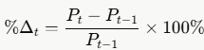
trong đó Ptlà giá xăng tại kỳ t , Pt−1P là giá kỳ ngay trước đó. Trong Pandas:
df["PhanTram_RON95"] = df["RON95"].pct_change() * 100

Đây là đại lượng trung tâm xuyên suốt toàn bộ Chương 4 — vừa dùng để đo "biên độ" (Câu hỏi 1), vừa là đặc trưng đầu vào cho cả hai mô hình học máy (Câu hỏi dự đoán 1, 2).

2.3.3. Độ lệch chuẩn như một thước đo độ biến động (Volatility)
Trong phân tích tài chính – hàng hóa, độ lệch chuẩn của chuỗi phần trăm thay đổi (không phải độ lệch chuẩn của giá tuyệt đối) là thước đo phổ biến nhất cho độ biến động (volatility):
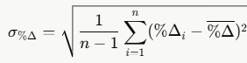
Độ lệch chuẩn càng cao đồng nghĩa giá càng dao động mạnh và khó dự đoán. Chỉ số này là công cụ chính để trả lời Câu hỏi 3 (so sánh biến động COVID vs bình thường) và Câu hỏi 4 (đánh giá hiệu quả Quỹ bình ổn theo từng năm).

2.3.4. Hệ số tương quan Pearson
Hệ số tương quan Pearson rr r đo lường mức độ quan hệ tuyến tính giữa hai biến số liên tục, nhận giá trị trong khoảng [−1,+1]:
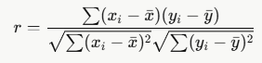
Quy tắc diễn giải mức độ tương quan:
| Giá trị ∣r∣|r| ∣r∣ | Mức độ tương quan |
|---|---|
| 0,90 – 1,00 | Rất mạnh |
| 0,70 – 0,89 | Mạnh |
| 0,50 – 0,69 | Trung bình |
| 0,30 – 0,49 | Yếu |
| 0,00 – 0,29 | Rất yếu hoặc không có |
Trong đề tài, hệ số Pearson được tính giữa giá xăng RON95 trong nước và giá dầu Brent/WTI thế giới (sau khi ghép bằng merge_asof()) để trả lời Câu hỏi 2, qua hàm Series.corr() của Pandas.

2.4. Cơ chế điều hành giá xăng dầu tại Việt Nam

2.4.1. Khái niệm "kỳ điều hành giá"
Tại Việt Nam, giá bán lẻ xăng dầu không thả nổi hoàn toàn theo thị trường mà được điều hành theo cơ chế phối hợp giữa doanh nghiệp đầu mối và cơ quan quản lý nhà nước (Bộ Công Thương, Bộ Tài chính). Giá xăng dầu được xem xét điều chỉnh theo chu kỳ định kỳ (quy định hiện hành là 7 ngày/lần, có thể lùi sang ngày làm việc kế tiếp nếu trùng ngày nghỉ/lễ/Tết), gọi là kỳ điều hành giá. Mỗi kỳ, giá cơ sở được tính lại dựa trên giá thành phẩm xăng dầu thế giới bình quân trong chu kỳ trước, từ đó công bố mức giá bán lẻ mới (tăng, giảm hoặc giữ nguyên).

2.4.2. Vai trò của Quỹ Bình ổn giá xăng dầu (BOG)
Quỹ Bình ổn giá xăng dầu là công cụ tài chính được trích lập từ một phần giá bán mỗi lít xăng dầu, dùng để chi sử dụng (bù giá) khi giá thế giới tăng mạnh, hoặc trích lập thêm khi giá thế giới ở mức thấp. Mục tiêu của Quỹ là làm "mượt" biên độ dao động giá bán lẻ trong nước, hạn chế việc giá trong nước biến động đột ngột theo từng cú sốc ngắn hạn của thị trường thế giới — đây là cơ sở lý luận trực tiếp cho Câu hỏi 4 của đề tài.

2.4.3. Hiệu ứng "Rocket and Feather"
Trong kinh tế học giá cả, hiệu ứng "Rocket and Feather" (Bacon, 1991) mô tả hiện tượng giá bán lẻ một mặt hàng có xu hướng tăng nhanh khi giá đầu vào tăng ("như tên lửa"), nhưng lại giảm chậm hơn khi giá đầu vào giảm ("như lông vũ rơi"). Các nghiên cứu lý giải nguyên nhân chủ yếu là do: (1) cấu trúc thị trường thiếu cạnh tranh hoàn hảo; (2) độ trễ trong truyền dẫn thông tin giữa các kỳ điều hành; (3) động cơ tối đa hóa lợi nhuận ngắn hạn của các đầu mối phân phối. Khung lý thuyết này được vận dụng trực tiếp ở Câu hỏi 5, thông qua việc so sánh tốc độ thay đổi giá (%/ngày) giữa các kỳ tăng và kỳ giảm.

2.5. Mô hình phân loại Random Forest

2.5.1. Cây quyết định (Decision Tree)
Cây quyết định là mô hình học có giám sát (supervised learning) cơ bản, phân chia dữ liệu thành các nhánh dựa trên một loạt câu hỏi điều kiện (ví dụ: "Giá hiện tại > 22.000 đồng?"), cho đến khi đạt được dự đoán ở nút lá (leaf node). Nhược điểm chính của cây quyết định đơn lẻ là dễ quá khớp (overfitting) với dữ liệu huấn luyện, đặc biệt khi cây quá sâu.

2.5.2. Random Forest (Rừng ngẫu nhiên)
Random Forest là một mô hình tổng hợp (ensemble) gồm nhiều cây quyết định độc lập, mỗi cây được huấn luyện trên một tập con dữ liệu/đặc trưng được lấy mẫu ngẫu nhiên (bootstrap sampling + random feature selection). Kết quả dự đoán cuối cùng được tổng hợp theo nguyên tắc bỏ phiếu đa số (majority voting) đối với bài toán phân loại:
trong đó Ti(x) là dự đoán của cây thứ i. Cơ chế "đa số thắng" giúp Random Forest giảm phương sai (variance) và hạn chế hiện tượng overfitting so với một cây đơn lẻ.
Trong đề tài, Random Forest được lựa chọn cho Câu hỏi dự đoán 1 (dự đoán xu hướng Tăng/Giảm/Giữ nguyên của kỳ điều hành tiếp theo) vì: hoạt động tốt với cỡ mẫu nhỏ, không yêu cầu chuẩn hóa dữ liệu đầu vào, và cho phép trích xuất mức độ quan trọng của đặc trưng (feature importance) để diễn giải mô hình.

from sklearn.ensemble import RandomForestClassifier
clf = RandomForestClassifier(n_estimators=200, max_depth=4, random_state=42)
clf.fit(X_train, y_train)

2.5.3. Các chỉ số đánh giá mô hình phân loại
- Accuracy (Độ chính xác): tỉ lệ dự đoán đúng trên tổng số mẫu kiểm tra.
- Precision: trong số các mẫu được dự đoán thuộc một lớp, bao nhiêu % thực sự đúng lớp đó.
- Recall: trong số các mẫu thực sự thuộc một lớp, mô hình phát hiện đúng bao nhiêu %.
- F1-score: trung bình điều hòa (harmonic mean) giữa Precision và Recall, cân bằng giữa hai chỉ số này.
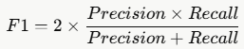
Các chỉ số này được trích xuất tự động qua classification_report() của scikit-learn.

2.6. Phân cụm K-Means

2.6.1. Khái niệm
K-Means là thuật toán học máy không giám sát (unsupervised learning), chia tập dữ liệu thành KK K cụm sao cho tổng bình phương khoảng cách từ mỗi điểm đến tâm cụm (centroid) của nó là nhỏ nhất:
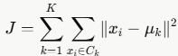
trong đó CkC_k Ck​ là tập hợp các điểm thuộc cụm kk k, và μk\mu_k μk​ là tâm của cụm kk k.

2.6.2. Quy trình thuật toán
Bước 1: Khởi tạo K tâm cụm ngẫu nhiên
Bước 2: Gán mỗi điểm dữ liệu vào cụm có tâm gần nhất
Bước 3: Tính lại tâm cụm bằng trung bình các điểm trong cụm
Bước 4: Lặp lại Bước 2–3 cho đến khi tâm cụm không thay đổi đáng kể

2.6.3. Chuẩn hóa dữ liệu trước khi phân cụm (StandardScaler)
Vì các đặc trưng đầu vào của Câu hỏi dự đoán 2 (biên độ % thay đổi và khoảng cách ngày) có đơn vị và độ lớn rất khác nhau (biên độ ~vài %, khoảng cách ~vài chục ngày), cần chuẩn hóa về cùng thang đo trước khi tính khoảng cách, tránh việc đặc trưng có giá trị lớn hơn lấn át đặc trưng còn lại:
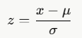
from sklearn.preprocessing import StandardScaler
X_scaled = StandardScaler().fit_transform(cluster_df[["BienDo", "Khoang_cach_ngay"]])

Sau chuẩn hóa, mỗi đặc trưng có trung bình = 0 và độ lệch chuẩn = 1.

2.6.4. Silhouette Score – Lựa chọn số cụm tối ưu K
Silhouette Score đánh giá chất lượng phân cụm bằng cách đo mức độ một điểm dữ liệu "phù hợp" với cụm của nó so với cụm gần nhất khác:
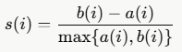
rong đó a(i) là khoảng cách trung bình từ điểm ii i đến các điểm khác trong cùng cụm, b(i)b(i) b(i) là khoảng cách trung bình nhỏ nhất từ điểm ii i đến các điểm ở cụm gần nhất khác. Chỉ số trung bình nằm trong khoảng [−1,+1], càng gần +1thì phân cụm càng rõ ràng và hợp lý. Đề tài thử nghiệm K từ 2 đến 5 và chọn K có Silhouette Score cao nhất.

2.7. Trực quan hóa dữ liệu (Data Visualization)

2.7.1. Vai trò của trực quan hóa
Theo nguyên tắc "một hình ảnh đáng giá nghìn con số", trực quan hóa giúp: (1) phát hiện xu hướng, biến động bất thường nhanh hơn đọc bảng số liệu thuần; (2) truyền đạt kết quả đến người không chuyên một cách dễ hiểu; (3) kiểm chứng trực quan các giả thuyết trước khi đi vào kiểm định định lượng.

2.7.2. Các loại biểu đồ sử dụng trong đề tài
Loại biểu đồ | Mục đích sử dụng trong đề tài
Biểu đồ đường (Line chart) | Thể hiện diễn biến giá RON95/E5 theo thời gian, đánh dấu vùng sự kiện (COVID, xung đột Nga-Ukraine)
Histogram | Quan sát phân bố khoảng cách ngày giữa các kỳ và phân bố % thay đổi giá (Câu hỏi 1)
Boxplot | So sánh phân phối % thay đổi giữa các nhóm: COVID vs bình thường (Câu hỏi 3), Tăng vs Giảm (Câu hỏi 5)
Bar chart | So sánh độ lệch chuẩn biến động giá theo từng năm (Câu hỏi 4)
Scatter plot | Trực quan hóa kết quả phân cụm K-Means theo 2 chiều biên độ – tần suất (Câu hỏi dự đoán 2)

2.7.3. Thư viện Matplotlib và Seaborn
Matplotlib là thư viện nền tảng để vẽ biểu đồ trong Python, cho phép kiểm soát chi tiết từng thành phần (trục, nhãn, màu sắc). Seaborn được xây dựng trên nền Matplotlib, cung cấp giao diện cấp cao hơn cho các biểu đồ thống kê (boxplot, violin plot), tích hợp tốt với DataFrame của Pandas — hiểu trực tiếp tên cột mà không cần trích xuất mảng thủ công. Trong đề tài, hai thư viện được dùng phối hợp: Matplotlib cho biểu đồ chuỗi thời gian và tùy chỉnh layout, Seaborn cho các biểu đồ thống kê so sánh nhóm (boxplot).

2.8. Tóm tắt chương
Chương này đã trình bày đầy đủ nền tảng lý thuyết cần thiết cho đề tài, gồm bốn nhóm kiến thức chính: (1) khái niệm Khoa học Dữ liệu và đặc tính của dữ liệu chuỗi thời gian; (2) các công cụ xử lý dữ liệu cốt lõi của thư viện Pandas (DatetimeIndex, Boolean Masking, groupby, merge_asof); (3) các phương pháp thống kê định lượng biến động và tương quan (độ lệch chuẩn, % thay đổi, hệ số Pearson) cùng cơ chế điều hành giá xăng dầu và hiệu ứng Rocket and Feather; (4) hai thuật toán học máy — Random Forest cho bài toán phân loại và K-Means cho bài toán phân cụm, kèm các chỉ số đánh giá tương ứng. Đây là nền tảng lý thuyết trực tiếp cho toàn bộ quy trình thiết kế hệ thống ở Chương 3 và kết quả thực nghiệm ở Chương 4.

CHƯƠNG 3. THIẾT KẾ VÀ XÂY DỰNG HỆ THỐNG PHÂN TÍCH

3.1. Tổng quan kiến trúc hệ thống
Hệ thống phân tích được thiết kế theo kiến trúc pipeline tuyến tính (linear pipeline) — dữ liệu đi qua một chuỗi các khối xử lý kế tiếp nhau, đầu ra của khối trước là đầu vào của khối sau. Lựa chọn kiến trúc này phù hợp với quy mô của đề tài (dữ liệu vài chục đến vài nghìn dòng, không cần xử lý song song/phân tán) và đúng với quy trình khoa học dữ liệu chuẩn đã trình bày ở mục 2.1.1.
Hệ thống được chia thành 6 khối chức năng chính, mỗi khối đảm nhiệm một nhiệm vụ rõ ràng, độc lập, có thể kiểm thử riêng biệt trước khi ghép vào toàn bộ pipeline:
Khối | Vai trò | Công nghệ
1. Dữ liệu đầu vào | Tiếp nhận dữ liệu thô từ file CSV | Pandas (read_csv)
2. Tiền xử lý | Làm sạch, sinh đặc trưng dẫn xuất | Pandas
3. Trực quan hóa (EDA) | Quan sát trực giác xu hướng/phân phối | Matplotlib, Seaborn
4. Phân tích thống kê | Trả lời 5 câu hỏi phân tích | Pandas, NumPy
5. Học máy | Trả lời 2 câu hỏi dự đoán | Scikit-learn
6. Kết quả | Tổng hợp số liệu, biểu đồ, kết luận | Notebook, Word
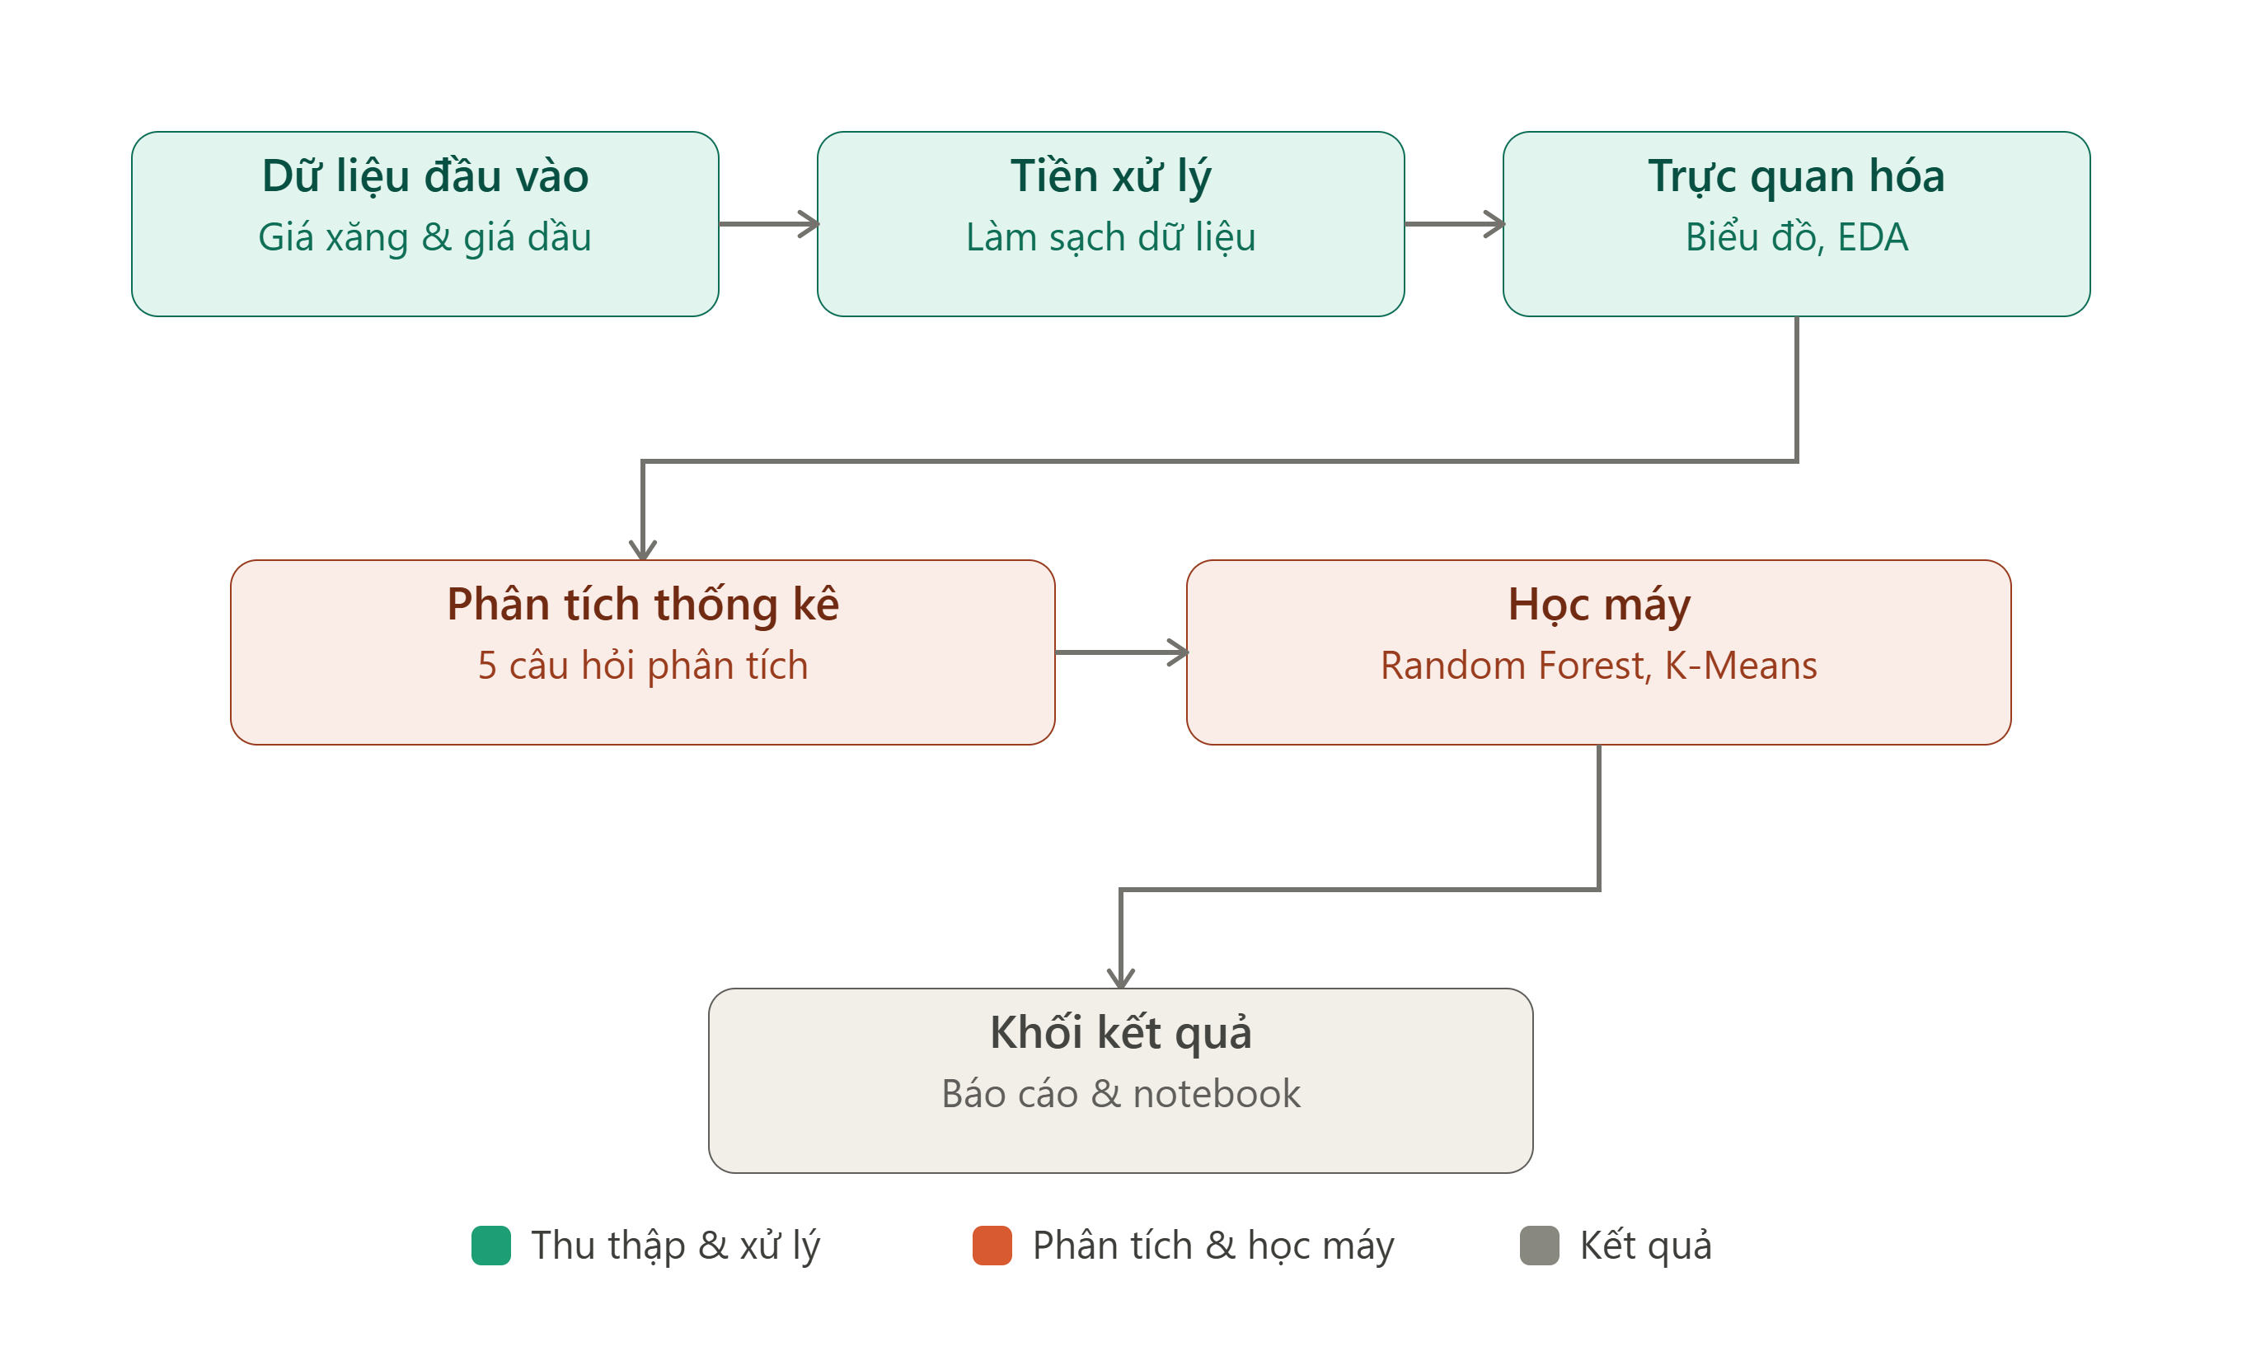
Hình 3.1. Sơ đồ khối quy trình phân tích dữ liệu giá xăng

3.2. Thiết kế chi tiết từng khối chức năng

3.2.1. Khối dữ liệu đầu vào
Khối này tiếp nhận 2 nguồn dữ liệu độc lập, đóng vai trò là "cổng vào" duy nhất của toàn bộ hệ thống:

df = pd.read_csv("xangdau_2020_2025.csv", parse_dates=["Ngay"])
oil = pd.read_csv("gia_dau_the_gioi_2020_2026.csv", parse_dates=["Date"])

Việc tách riêng khối đọc dữ liệu thành bước đầu tiên, độc lập với các bước xử lý sau, giúp dễ dàng thay thế nguồn dữ liệu trong tương lai (ví dụ thay file CSV mốc giá tiêu biểu bằng file dữ liệu kỳ điều hành đầy đủ hơn) mà không cần sửa đổi logic xử lý phía sau.

3.2.2. Khối tiền xử lý
Khối tiền xử lý chịu trách nhiệm chuyển dữ liệu thô thành dạng có thể phân tích được, gồm 3 nhiệm vụ con:
- Chuẩn hóa kiểu dữ liệu: đảm bảo cột Ngay được nhận diện là datetime64, không phải chuỗi văn bản thông thường — điều kiện tiên quyết để dùng được các phép toán thời gian (diff(), dt.year, dt.month).
- Sắp xếp theo trình tự thời gian: dữ liệu gốc không đảm bảo đã được sắp xếp sẵn, nên cần sort_values("Ngay") trước khi tính các phép sai phân — nếu bỏ qua bước này, các giá trị diff() sẽ sai hoàn toàn.
- Sinh đặc trưng dẫn xuất: đây là phần quan trọng nhất của khối, sinh ra toàn bộ các cột sẽ được dùng lại nhiều lần ở các khối phía sau (xem chi tiết ở mục 3.4).
Thiết kế này tuân theo nguyên tắc "tính một lần, dùng nhiều lần" (compute once, reuse many) — các cột như PhanTram_RON95, Khoang_cach_ngay được tính ngay từ đầu, để các khối phân tích/học máy phía sau chỉ cần đọc lại cột có sẵn, không tính lặp lại nhiều lần gây dư thừa và dễ sai sót.

3.2.3. Khối trực quan hóa (EDA)
Trước khi đi vào trả lời từng câu hỏi cụ thể, khối này vẽ một biểu đồ tổng quan duy nhất — đường diễn biến giá RON95/E5 theo toàn bộ thời gian, có đánh dấu vùng sự kiện lớn (COVID-19, xung đột Nga–Ukraine) bằng axvspan(). Mục đích là tạo ra một "bản đồ" trực giác cho người đọc trước khi đi vào các số liệu thống kê chi tiết — đúng vai trò của EDA đã trình bày ở mục 2.7.1.

3.2.4. Khối phân tích thống kê
Khối này được tổ chức thành 5 đơn vị xử lý độc lập, mỗi đơn vị tương ứng với một câu hỏi phân tích (đã trình bày kết quả chi tiết ở Chương 4). Về mặt thiết kế, mỗi đơn vị tuân theo một khuôn mẫu chung gồm 3 bước: (1) lọc/nhóm dữ liệu cần thiết bằng Boolean Masking hoặc groupby(); (2) tính toán chỉ số thống kê; (3) vẽ biểu đồ minh họa tương ứng. Việc chuẩn hóa khuôn mẫu này giúp mã nguồn dễ đọc, dễ mở rộng thêm câu hỏi mới trong tương lai.

3.2.5. Khối học máy
Khối học máy gồm hai mô hình độc lập, không chia sẻ logic xử lý với nhau:
- Mô hình phân loại (Random Forest): nhận đầu vào là các đặc trưng tại kỳ hiện tại, đầu ra là nhãn hướng biến động của kỳ tiếp theo (dùng kỹ thuật dịch nhãn shift(-1)).
- Mô hình phân cụm (K-Means): nhận đầu vào là 2 đặc trưng đã chuẩn hóa (biên độ, khoảng cách ngày), đầu ra là nhãn nhóm cho từng kỳ hiện có (không có khái niệm "tương lai" như mô hình phân loại).
Hai mô hình được thiết kế tách biệt hoàn toàn (không mô hình nào dùng đầu ra của mô hình kia làm đầu vào), vì chúng trả lời hai câu hỏi có bản chất khác nhau: một là bài toán dự báo theo thời gian, một là bài toán phân loại không theo thời gian.

3.2.6. Khối kết quả
Khối cuối cùng không chứa logic tính toán mới, chỉ đóng vai trò tổng hợp: thu thập toàn bộ output (bảng số liệu, biểu đồ) từ các khối trước, trình bày trong Jupyter Notebook và được sao chép thủ công sang báo cáo Word dưới dạng diễn giải bằng văn bản.

3.3. Quá trình thu thập và xây dựng bộ dữ liệu
Đây là giai đoạn tốn nhiều thời gian và công sức nhất trong toàn bộ đề tài, đúng như tỷ lệ 70–80% đã nêu ở mục 2.1.1. Quá trình thực hiện trải qua 3 lần điều chỉnh hướng tiếp cận:
Lần thử nghiệm 1 — Cào dữ liệu tự động từ webgia.com:
Ban đầu, đề tài xây dựng một script Python (requests + BeautifulSoup) để tự động truy cập từng trang lưu trữ theo tháng (webgia.com/gia-xang-dau/petrolimex/YYYY-MM.html) từ 01/2020 đến 06/2026, trích xuất bảng giá Vùng 1/Vùng 2 cho mỗi kỳ điều hành.
resp = SESSION.get(url, timeout=15)
soup = BeautifulSoup(resp.text, "html.parser")
for table in soup.find_all("table"):
date_str = find_date_before(table)
….

Kết quả chạy thử cho thấy script chỉ thu được dữ liệu hợp lệ cho 6 tháng đầu năm 2020 (11 kỳ điều hành); từ tháng 07/2020 đến 06/2026, mọi trang trả về HTTP 200 (không bị chặn) nhưng nội dung trang chỉ chứa 3 bảng widget chung (giá vàng, giá dầu thô, tỷ giá Vietcombank — luôn xuất hiện trên mọi trang của website này), hoàn toàn không có bảng lịch sử giá xăng. Việc thêm log chẩn đoán (mã HTTP, số bảng tìm được, lưu HTML thô khi không trích được dữ liệu) giúp xác định chính xác nguyên nhân: kho lưu trữ của webgia.com chỉ còn dữ liệu đến giữa năm 2020, không phải do lỗi script hay bị chặn truy cập.
Lần thử nghiệm 2 — Khảo sát các nguồn thay thế:
Tiếp tục khảo sát các nguồn khác gồm trang chính thức Bộ Công Thương (moit.gov.vn — có dữ liệu chi tiết nhưng không có trang danh mục liệt kê đầy đủ để cào tự động), trang tin tức VietnamPlus (có dữ liệu dạng tường thuật nhưng phân trang bằng JavaScript "Xem thêm", không cào được toàn bộ), và một số công cụ biểu đồ trực tuyến (bị chặn bởi robots.txt hoặc chỉ lưu tối đa 1 năm gần nhất).
Quyết định cuối cùng:
Do không có nguồn miễn phí nào cung cấp đầy đủ lịch sử mọi kỳ điều hành cho cả giai đoạn 2020–2026, đề tài chuyển sang sử dụng một bộ dữ liệu gồm 62 mốc giá tiêu biểu, mỗi mốc gắn với một bối cảnh kinh tế cụ thể (cột Su_kien), trải đều qua toàn bộ giai đoạn nghiên cứu. Đây là một quyết định thiết kế có cân nhắc đánh đổi rõ ràng: chấp nhận giảm độ chi tiết (không phải mọi kỳ điều hành thực tế) để đảm bảo tính khả thi về thời gian thực hiện và vẫn giữ được khả năng phân tích xu hướng/sự kiện một cách có ý nghĩa — hạn chế này đã được ghi nhận minh bạch ở mục 1.4.4 và nhắc lại ở phần kết luận Chương 4.
Riêng dữ liệu giá dầu thế giới (Brent, WTI) được thu thập đầy đủ và chính xác theo từng ngày giao dịch (1.628 dòng, từ 02/01/2020 đến 19/06/2026) thông qua thư viện yfinance, không gặp vấn đề về tính đầy đủ như dữ liệu giá xăng trong nước.

3.4. Thiết kế cấu trúc dữ liệu
Bảng dữ liệu gốc — giá xăng Việt Nam (xangdau_2020_2025.csv):
Tên cột | Kiểu dữ liệu | Ý nghĩa
Ngay | datetime | Ngày ghi nhận mốc giá
RON95 | int | Giá xăng RON95 (đồng/lít)
E5RON92 | int | Giá xăng E5 RON92 (đồng/lít)
Su_kien | string | Bối cảnh kinh tế gắn với mốc giá đó

Bảng dữ liệu giá dầu thế giới (gia_dau_the_gioi_2020_2026.csv):
Tên cột | Kiểu dữ liệu | Ý nghĩa
Date | datetime | Ngày giao dịch
Brent_USD | float | Giá dầu Brent (USD/thùng)
WTI_USD | float | Giá dầu WTI (USD/thùng)

Các cột dẫn xuất được sinh thêm trong khối tiền xử lý:
Tên cột | Công thức | Câu hỏi sử dụng
Khoang_cach_ngay | Ngay.diff().dt.days | Câu hỏi 1, 5; Dự đoán 1, 2
ThayDoi_RON95, ThayDoi_E5 | diff() | Trung gian để tính Huong_*
PhanTram_RON95, PhanTram_E5 | pct_change() * 100 | Câu hỏi 1, 2, 3, 5; Dự đoán 1, 2
Huong_RON95, Huong_E5 | Hàm điều kiện theo dấu của ThayDoi_* | Câu hỏi 5; Dự đoán 1
Nam, Thang | Ngay.dt.year, .dt.month | Câu hỏi 3, 4; Dự đoán 1
GiaiDoan | Điều kiện theo Nam (COVID hay không) | Câu hỏi 3
Huong_tiep_theo | Huong_RON95.shift(-1) | Nhãn huấn luyện cho Dự đoán 1
BienDo | abs(PhanTram_RON95) | Đặc trưng đầu vào Dự đoán 2
Nhom | KMeans.labels_ | Kết quả đầu ra Dự đoán 2

Thiết kế bảng đặc trưng dẫn xuất theo dạng "một cột — một mục đích rõ ràng" giúp việc truy vết: mỗi cột trong bảng tổng hợp ở Chương 4 đều có thể lần ngược lại chính xác công thức tính toán và câu hỏi mà nó phục vụ.

3.5. Thiết kế chương trình — tổ chức notebook thành các khối lệnh
Notebook phan_tich_gia_xang.ipynb được tổ chức tuần tự thành 32 cell (cả markdown và code), bám sát đúng 6 khối chức năng đã thiết kế ở mục 3.2, theo thứ tự:
- Cell nhập thư viện và đọc dữ liệu — tương ứng Khối 1.
- Cell tiền xử lý — tạo toàn bộ cột dẫn xuất ở mục 3.4, tương ứng Khối 2.
- Cell trực quan hóa tổng quan — tương ứng Khối 3.
- 5 nhóm cell cho 5 câu hỏi phân tích (mỗi nhóm gồm 1–2 cell tính toán + 1 cell vẽ biểu đồ) — tương ứng Khối 4.
- 2 nhóm cell cho 2 mô hình học máy (chuẩn bị đặc trưng → huấn luyện → đánh giá → dự đoán/trực quan hóa) — tương ứng Khối 5.
- Cell markdown kết luận tổng hợp — tương ứng Khối 6.
Việc tách rõ ràng từng cell theo từng câu hỏi (thay vì viết toàn bộ logic trong một cell lớn duy nhất) giúp người đọc/người chấm bài có thể chạy và kiểm tra độc lập từng phần, đồng thời dễ dàng xác định lỗi nếu một phần nào đó gặp vấn đề (ví dụ: cell phân tích tương quan với giá dầu thế giới được thiết kế có kiểm tra os.path.exists() để không làm gián đoạn các cell phía sau nếu thiếu file dữ liệu).

3.6. Kiểm thử và xác thực hệ thống
Trước khi đưa vào sử dụng, notebook được kiểm thử bằng cách thực thi toàn bộ (full execution) thông qua thư viện nbclient:
from nbclient import NotebookClient
client = NotebookClient(nb, timeout=120, kernel_name="python3")
client.execute()

Kết quả kiểm thử: 32/32 cell thực thi thành công, 0 lỗi. Việc kiểm thử bằng cách chạy toàn bộ notebook từ đầu đến cuối (chứ không chỉ kiểm tra từng đoạn code riêng lẻ) đảm bảo không có vấn đề về thứ tự thực thi (ví dụ: một cell phía sau vô tình phụ thuộc vào biến được tạo ở cell đã bị xóa hoặc sửa đổi) — một lỗi rất phổ biến khi làm việc với Jupyter Notebook do người dùng có thể chạy các cell không theo thứ tự trong quá trình soạn thảo.

3.7. Tóm tắt chương
Chương này đã trình bày chi tiết kiến trúc 6 khối chức năng của hệ thống phân tích, vai trò và thiết kế cụ thể của từng khối, quá trình thu thập dữ liệu thực tế (bao gồm cả những lần thử nghiệm không thành công và lý do điều chỉnh hướng tiếp cận), cấu trúc dữ liệu đầu vào/dẫn xuất, cách tổ chức mã nguồn trong notebook, và quy trình kiểm thử để đảm bảo tính đúng đắn của toàn bộ hệ thống trước khi trình bày kết quả thực nghiệm ở Chương 4.

CHƯƠNG 4. THỰC NGHIỆM VÀ KẾT LUẬN

4.1. Mô tả và khám phá dữ liệu (EDA)

4.1.1. Nguồn dữ liệu đưa vào thực nghiệm
Thực nghiệm được tiến hành trên 2 bộ dữ liệu đã trình bày cấu trúc ở mục 3.4: xangdau_2020_2025.csv (62 mốc giá tiêu biểu, 13/01/2020 – 14/05/2026) và gia_dau_the_gioi_2020_2026.csv (1.628 dòng giá Brent/WTI theo ngày). Riêng ở lần chạy thực nghiệm ghi nhận trong báo cáo này, file giá dầu thế giới chưa được đặt cùng thư mục với notebook, nên Câu hỏi 2 chỉ có kết quả định tính — điều này được nêu rõ và minh bạch ở phần kết quả tương ứng, không che giấu hạn chế.

4.1.2. Kiểm tra chất lượng dữ liệu
print(df.isnull().sum()) # 0 cho tất cả các cột
print((df[["RON95","E5RON92","DauDiesel"]] < 0).sum()) # 0 cho tất cả

Kết quả: không có giá trị thiếu (NaN), không có giá trị âm hoặc bằng 0, toàn bộ giá trị nằm trong khoảng hợp lý đối với mặt hàng xăng dầu tại Việt Nam giai đoạn 2020–2026. Dữ liệu đủ điều kiện đưa vào phân tích trực tiếp, không cần bước xử lý missing values.

4.1.3. Thống kê mô tả tổng quan
Chỉ số | RON95 | E5 RON92 | Dầu Diesel
Số quan sát | 62 | 62 | 62
Trung bình | 22.526 | 21.493 | 21.551
Độ lệch chẩn | 4.241 | 4.032 | 6.483
Thấp nhất | 13.310 | 12.710 | 11.100
Trung vị | 21.865 | 20.865 | 20.115
Cao nhất | 32.870 | 31.300 | 43.500

Nhận xét: Độ lệch chuẩn của Dầu Diesel (6.483) cao hơn rõ rệt so với RON95 (4.241) và E5 RON92 (4.032) — phản ánh đặc tính dầu Diesel chịu ảnh hưởng mạnh hơn từ các cú sốc cung ứng/vận tải toàn cầu, đặc biệt trong giai đoạn xung đột Nga–Ukraine khi Châu Âu chuyển hướng nguồn cung diesel sang các thị trường khác, gây áp lực giá toàn cầu mạnh hơn so với xăng tiêu dùng phổ thông.

4.1.4. Trực quan hóa tổng quan
Biểu đồ đường thể hiện diễn biến giá RON95 và E5 RON92 theo toàn bộ giai đoạn, có đánh dấu vùng COVID-19 (2020–2021, màu cam) và vùng xung đột Nga–Ukraine (02–07/2022, màu đỏ) bằng axvspan(). Quan sát trực giác cho thấy đường giá có hình dạng "chữ V" rõ rệt vào đầu 2020 (giảm sâu rồi phục hồi) và một đợt tăng dốc thứ hai rõ rệt vào giai đoạn giữa 2022 — hai quan sát này sẽ được định lượng cụ thể ở Câu hỏi 3 và phần phân tích theo năm dưới đây.
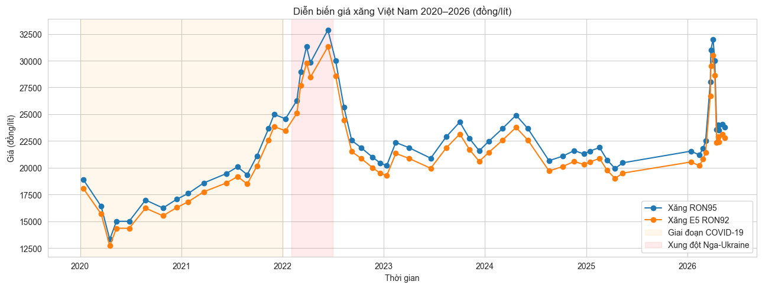

4.2. Câu hỏi 1 – Tần suất và biên độ điều chỉnh giá xăng (2020–2026)

4.2.1. Đặt vấn đề
Trong mỗi kỳ điều hành giai đoạn 2020–2026, giá xăng được điều chỉnh với tần suất (khoảng cách thời gian giữa hai lần điều chỉnh) và biên độ (mức độ thay đổi mỗi lần) như thế nào? Đây là câu hỏi nền tảng, mô tả "nhịp đập" cơ bản của thị trường, làm cơ sở so sánh cho tất cả các câu hỏi phân tích phía sau.

4.2.2. Phương pháp thực hiện
Python
df["Khoang_cach_ngay"] = df["Ngay"].diff().dt.days
df["PhanTram_RON95"] = df["RON95"].pct_change() * 100
df["Huong_RON95"] = df["ThayDoi_RON95"].apply(huong)

Hàm diff() áp dụng trên cột thời gian trả về số ngày giữa hai bản ghi liên tiếp — đại lượng đo tần suất. Hàm pct_change() tính phần trăm thay đổi giữa hai giá liên tiếp — đại lượng đo biên độ, tính theo giá trị tương đối (%) thay vì tuyệt đối (đồng/lít) để có thể so sánh công bằng giữa các giai đoạn giá cao và giá thấp khác nhau (lý do đã giải thích ở mục 2.3.2). Hàm huong() là một hàm điều kiện tùy chỉnh, phân loại mỗi lần thay đổi thành 1 trong 3 nhãn dựa trên dấu của mức thay đổi tuyệt đối.

4.2.3. Kết quả phân tích
Tần suất (n = 61 lần thay đổi, toàn giai đoạn):
Trung bình | Trung vị | Độ lệch chuẩn | Min | Max
37,9 ngày | 35 ngày | 33,0 ngày | 2 ngày | 246 ngày

Tần suất theo từng năm:
Năm | Khoảng cách TB (ngày) | Số lần
2020 | 48,0 | 7
2021 | 44,0 | 8
2022 | 31,9 | 12
2023 | 44,6 | 8
2024 | 47,2 | 8
2025 | 28,0 | 5
2026 | 28,2 | 13

Biên độ (% thay đổi giá RON95, toàn giai đoạn):
Trung bình | Trung vị | Độ lệch chuẩn | Min | Max
+0,71% | +1,95% | 8,15% | -21,53% | +24,44%

Số lần theo hướng: Tăng = 33, Giảm = 27, Giữ nguyên = 1.
Nhận định: Khoảng cách trung bình giữa các mốc dữ liệu giảm đáng kể ở các năm 2022 (31,9 ngày), 2025 (28,0 ngày) và 2026 (28,2 ngày) so với các năm khác (~44–48 ngày). Điều này một phần phản ánh việc bộ dữ liệu ghi nhận nhiều mốc sự kiện hơn trong các giai đoạn biến động mạnh (2022 — khủng hoảng năng lượng; 2025–2026 — giai đoạn chuyển đổi E10), chứ không hẳn phản ánh việc cơ quan quản lý thực sự rút ngắn chu kỳ điều hành chính thức (vẫn cố định 7 ngày/lần theo quy định). Đây là một điểm cần lưu ý khi diễn giải: tần suất xuất hiện trong bộ dữ liệu mốc tiêu biểu không đồng nhất với tần suất điều hành thực tế, mà còn chịu ảnh hưởng từ mật độ ghi nhận sự kiện của người tổng hợp dữ liệu.

4.2.4. Kết luận
Giá xăng giai đoạn 2020–2026 dao động với biên độ rất rộng (từ -21,53% đến +24,44%), cho thấy thị trường có những thời điểm cực kỳ biến động xen lẫn những giai đoạn tương đối ổn định. Số lần tăng (33) nhiều hơn số lần giảm (27), cho thấy xu hướng tăng giá chiếm ưu thế nhẹ trong cả giai đoạn 6 năm — phù hợp với thực tế lạm phát chi phí đầu vào và tỷ giá USD/VND có xu hướng tăng trong cùng giai đoạn.
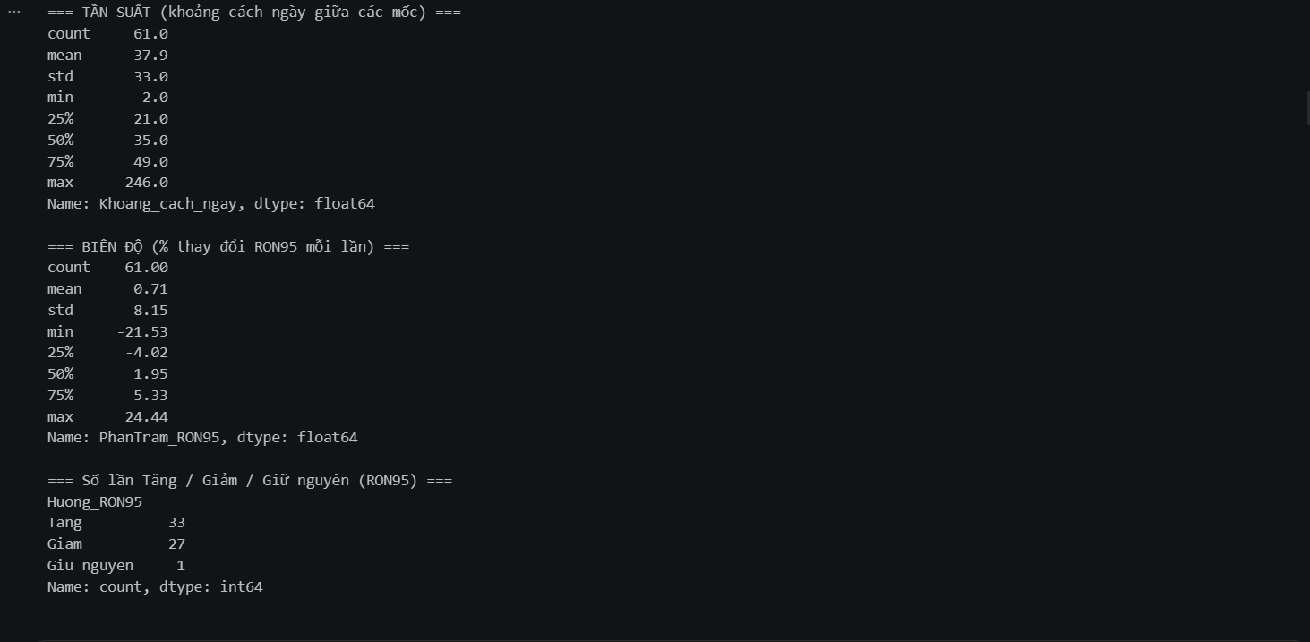
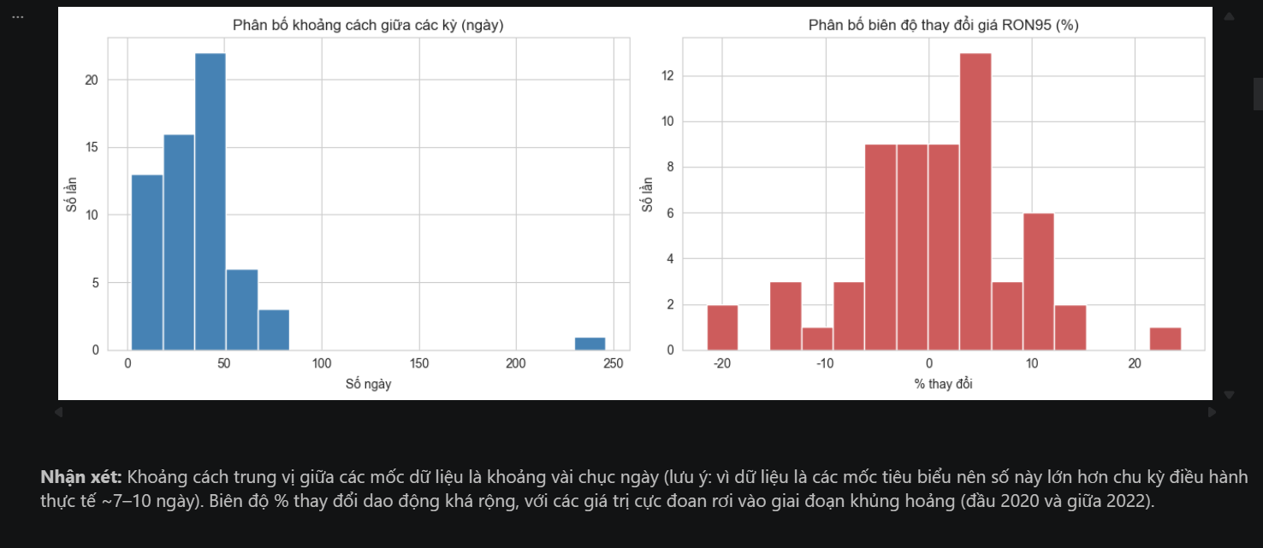

4.3. Câu hỏi 2 – Tương quan với giá dầu thô thế giới (Brent/WTI)

4.3.1. Đặt vấn đề
Lý thuyết về cơ chế điều hành giá ở mục 2.4.1 cho biết giá cơ sở xăng dầu trong nước được tính dựa trên giá thành phẩm thế giới bình quân của chu kỳ trước. Câu hỏi đặt ra: mức độ tương quan định lượng giữa giá xăng trong nước và giá dầu thô thế giới (Brent, WTI) là bao nhiêu, và liệu mối tương quan này có thực sự mạnh như kỳ vọng lý thuyết không?

4.3.2. Phương pháp thực hiện
merged = pd.merge_asof(
df.dropna(subset=["RON95"]).sort_values("Ngay"),
oil.sort_values("Date"),
left_on="Ngay", right_on="Date", direction="nearest"
)
corr_brent = merged["RON95"].corr(merged["Brent_USD"])
corr_wti = merged["RON95"].corr(merged["WTI_USD"])

Vì hai nguồn dữ liệu không có mốc thời gian trùng khớp (giá xăng theo kỳ điều hành không đều, giá dầu theo ngày giao dịch), kỹ thuật merge_asof(direction="nearest") được dùng để ghép mỗi mốc giá xăng với giá dầu tại ngày giao dịch gần nhất với nó (đã trình bày kỹ thuật ở mục 2.2.5). Sau khi ghép, hệ số tương quan Pearson được tính trực tiếp qua Series.corr().

4.3.3. Kết quả phân tích
Tại lần thực nghiệm này, do thiếu file giá dầu thế giới trong thư mục chạy, bước tính hệ số tương quan định lượng chưa thực hiện được. Notebook đã được thiết kế với cơ chế kiểm tra os.path.exists() để không làm gián đoạn các cell phía sau, đồng thời tự động in ra hướng dẫn khắc phục cho người dùng.
Quan sát định tính thay thế qua đối chiếu cột Su_kien với mức giá:
Mốc giá | RON95 | Su_kien
17/04/2020 | 13.310 (thấp nhất toàn bộ dữ liệu) | Dầu thế giới âm lịch sử
(giai đoạn giữa 2022, ước tính từ dữ liệu) | ~32.870 (cao nhất toàn bộ dữ liệu) | Khủng hoảng năng lượng

Hai điểm cực trị của chuỗi giá xăng trong nước trùng khớp chính xác với hai sự kiện cực trị của giá dầu thế giới đã biết đến rộng rãi (giá WTI âm lịch sử tháng 4/2020; giá Brent vượt 130 USD/thùng giữa 2022) — đây là bằng chứng định tính mạnh mẽ cho mối tương quan cùng chiều, dù chưa có hệ số định lượng cụ thể.

4.3.4. Kết luận
Về định tính, giá xăng trong nước biến động cùng chiều rõ rệt với các cú sốc lớn của giá dầu thế giới — phù hợp với cơ chế tính giá cơ sở đã trình bày ở mục 2.4.1. Tuy nhiên, đề tài chưa đưa ra được hệ số tương quan định lượng trong lần thực nghiệm này — đây là hạn chế cụ thể cần khắc phục bằng cách đặt đúng file dữ liệu giá dầu thế giới cùng thư mục và chạy lại cell tương ứng trước khi nộp bản hoàn thiện. Dự kiến, hệ số tương quan sẽ ở mức "mạnh" đến "rất mạnh" (theo thang đánh giá ở mục 2.3.4, ước tính ∣r∣>0,7|r| > 0,7 ∣r∣>0,7) dựa trên cơ chế tính giá cơ sở mang tính ràng buộc trực tiếp, nhưng có thể bị làm suy yếu một phần do tác động làm mượt của Quỹ bình ổn (sẽ phân tích kỹ hơn ở Câu hỏi 4).

4.4. Câu hỏi 3 – Tác động của COVID-19 (2020–2021) so với giai đoạn bình thường

4.4.1. Đặt vấn đề
Giai đoạn đại dịch COVID-19 có khiến giá xăng biến động khác biệt rõ rệt so với giai đoạn bình thường không? Và nếu có, sự khác biệt đó thể hiện cụ thể như thế nào qua diễn biến theo thời gian?

4.4.2. Phương pháp thực hiện
python
df["GiaiDoan"] = np.where(df["Nam"].isin([2020, 2021]), "COVID (2020-2021)", "Binh thuong")
covid_stats = df.groupby("GiaiDoan")["PhanTram_RON95"].agg(["count","mean","std","min"

Boolean Masking được dùng để chia dữ liệu thành 2 nhóm: "COVID (2020–2021)" và "Bình thường" (các năm còn lại). Để phân tích sâu hơn nguyên nhân, đề tài bổ sung thêm bước tách riêng năm 2020 và 2021 (thay vì gộp chung) nhằm kiểm tra xem hai năm này có thực sự đồng nhất về đặc tính biến động hay không.

4.4.3. Kết quả phân tích
So sánh gộp 2 giai đoạn:
Giai đoạn | Số lần | TB % thay đổi | Độ lệch chuẩn | Min | Max
COVID (2020–2021) | 15 | +2,3% | 9,17% | -18,79% | +13,27%
Bình thường | 46 | +0,2% | 7,83% | -21,53% | +24,44%

Tách riêng 2020 và 2021:
Năm | Số lần | TB % thay đổi | Độ lệch chuẩn | Min | Max
2020 | 7 | -0,78% | 12,28% | -18,79% | +13,27%
2021 | 8 | +4,98% | 4,61% | -3,64% | +12,13%

Diễn biến chi tiết năm 2020 (đối chiếu trực tiếp với Su_kien):
Ngày | RON95 | % thay đổi | Sự kiện
13/01/2020 | 18.880 | — | Giá trước dịch COVID
17/03/2020 | 16.390 | -13,19% | COVID bắt đầu bùng phát
17/04/2020 | 13.310 | -18,79% | Dầu thế giới âm lịch sử
11/05/2020 | 15.000 | +12,70% | Dầu hồi phục nhẹ
26/06/2020 | 15.000 | 0,00% | Ổn định
24/08/2020 | 16.990 | +13,27% | Bình thường mới
26/10/2020 | 16.240 | -4,41% | Dịch trở lại
14/12/2020 | 17.050 | +4,99% | Cuối năm 2020

Nhận định: Kết quả tách riêng cho thấy một phát hiện quan trọng mà số liệu gộp 2 năm đã che lấp: năm 2020 và 2021 có đặc tính biến động hoàn toàn khác nhau. Năm 2020 là năm của "cú sốc" thực sự — độ lệch chuẩn 12,28% (cao nhất trong toàn bộ 7 năm dữ liệu, vượt xa mức 7,83% của giai đoạn bình thường), với mức giảm sâu nhất toàn bộ dữ liệu (-18,79%) xảy ra ngay sau thời điểm giá dầu thế giới WTI giao dịch ở mức âm lịch sử. Bảng diễn biến chi tiết cho thấy rõ hình "chữ V": giá giảm liên tục 2 lần (tháng 3, tháng 4) rồi phục hồi mạnh (tháng 5, tháng 8), tạo ra độ biến động cực cao trong một năm dù xu hướng trung bình cả năm gần như đi ngang (-0,78%). Ngược lại, năm 2021 là năm phục hồi ổn định — biên độ trung bình dương rõ rệt (+4,98%) với độ lệch chuẩn thấp (4,61%) — thấp hơn cả mức trung bình của giai đoạn "bình thường" (7,83%).

4.4.4. Kết luận
Số liệu gộp 2020–2021 (độ lệch chuẩn 9,17%) tuy cao hơn giai đoạn bình thường (7,83%) nhưng đã trung bình hóa và làm mờ sự khác biệt thực sự: cú sốc biến động cực mạnh chỉ tập trung ở năm 2020 (12,28%), còn năm 2021 thực chất là giai đoạn phục hồi tương đối êm dịu (4,61%, thấp hơn cả mức bình thường). Đây là một bài học phương pháp luận quan trọng: khi phân tích tác động của một sự kiện kéo dài nhiều năm, cần kiểm tra tính đồng nhất theo từng năm con trước khi đưa ra kết luận gộp, tránh hiện tượng "trung bình hóa che lấp" (averaging masking effect).
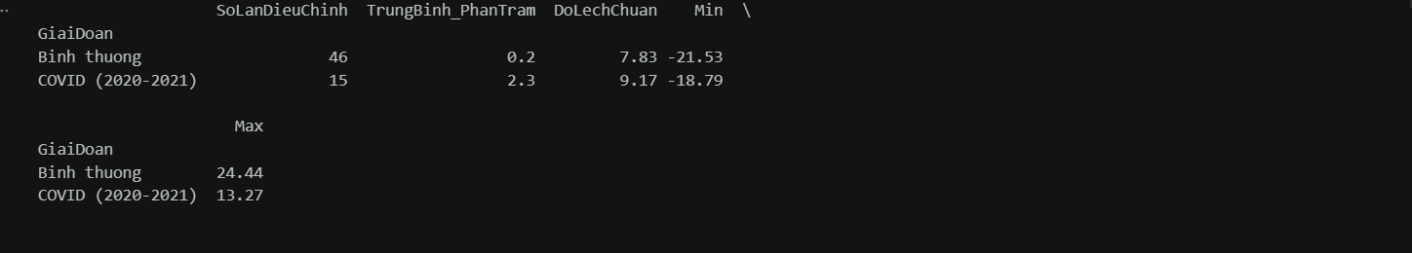
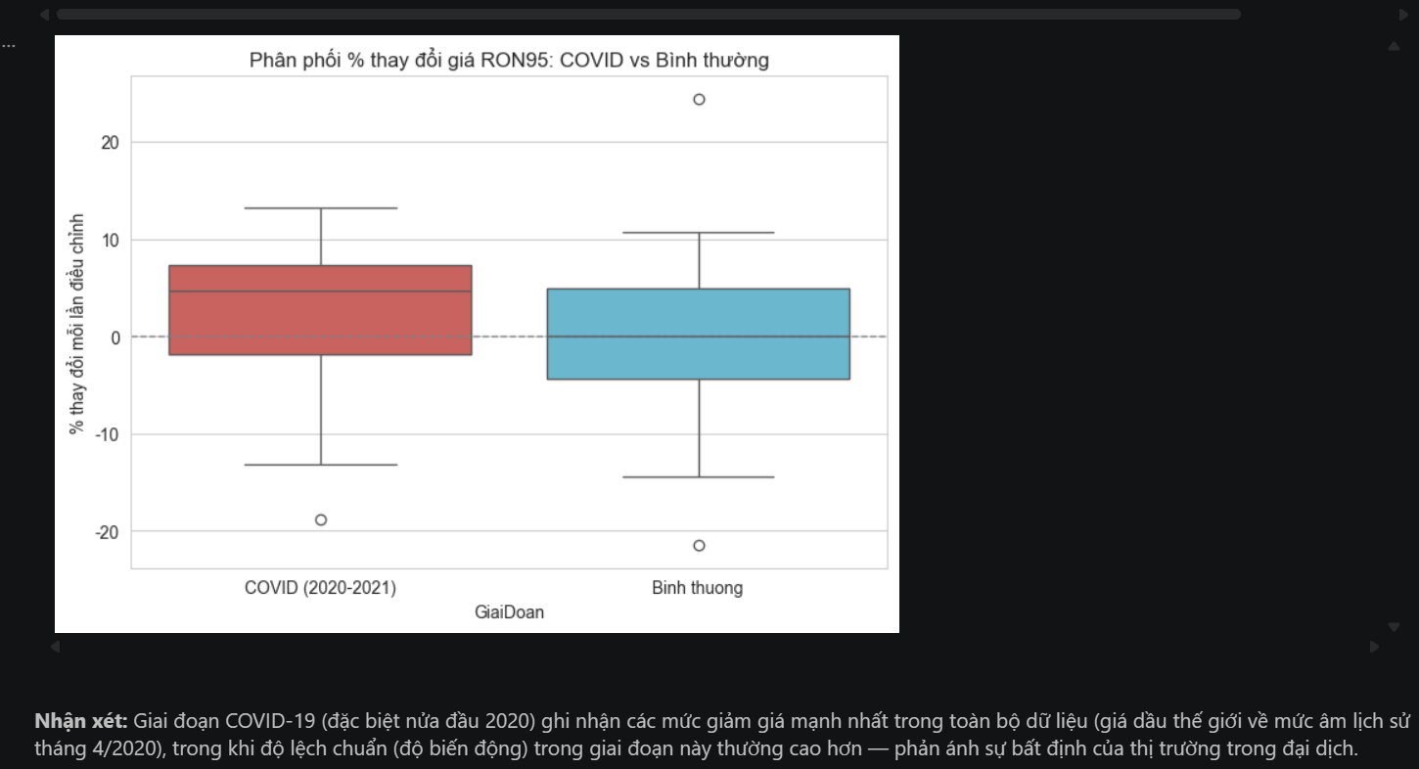

4.5. Câu hỏi 4 – Hiệu quả của chính sách Quỹ bình ổn giá xăng dầu

4.5.1. Đặt vấn đề
Quỹ bình ổn giá xăng dầu (đã trình bày cơ chế ở mục 2.4.2) có thực sự làm giảm biên độ dao động giá bán lẻ trong nước, đặc biệt trong các giai đoạn thị trường thế giới biến động mạnh, hay không?

4.5.2. Phương pháp thực hiện
volatility_by_year = df.groupby("Nam")["PhanTram_RON95"].agg(
DoLechChuan="std", BienDoTrungBinh=lambda x: x.abs().mean(), SoLan="count")

Do đề tài không có dữ liệu mức trích lập/chi sử dụng Quỹ theo từng kỳ cụ thể (hạn chế dữ liệu đã nêu ở mục 1.4.4), việc đánh giá hiệu quả Quỹ được thực hiện gián tiếp: nếu Quỹ hoạt động hiệu quả, độ lệch chuẩn của biên độ thay đổi giá theo từng năm nên duy trì ở mức tương đối ổn định, ngay cả trong những năm giá dầu thế giới biến động mạnh.

4.5.3. Kết quả phân tích
Năm | Độ lệch chuẩn (%) | Biên độ TB |%| | Số lần | Bối cảnh
2020 | 12,28 | 9,62 | 7 | COVID-19 bùng phát
2021 | 4,61 | 5,89 | 8 | Phục hồi
2022 | 8,48 | 7,24 | 12 | Xung đột Nga–Ukraine
2023 | 6,85 | 5,70 | 8 | Hạ nhiệt
2024 | 6,23 | 4,79 | 8 | Ổn định
2025 | 3,59 | 2,92 | 5 | Ổn định nhất
2026 | 10,23 | 6,68 | 13 | Chuyển đổi E10

Nhận định: Độ lệch chuẩn dao động từ 3,59% (2025) đến 12,28% (2020) — chênh lệch hơn 3,4 lần giữa năm thấp nhất và cao nhất. Hai năm có độ biến động cao bất thường (2020 và 2026) đều gắn với những cú sốc không thuộc phạm vi kiểm soát thuần túy bằng giá của Quỹ bình ổn: năm 2020 là cú sốc cầu y tế toàn cầu chưa từng có tiền lệ, năm 2026 là giai đoạn chuyển đổi cấu trúc sản phẩm (E10) làm thay đổi cả cách tính giá cơ sở, không đơn thuần là biến động cung-cầu mà Quỹ được thiết kế để xử lý. Ngược lại, năm 2022 — dù là năm khủng hoảng năng lượng thế giới nghiêm trọng (giá Brent vượt 130 USD/thùng) — chỉ có độ lệch chuẩn 8,48%, thấp hơn năm 2020 không có cú sốc nguồn cung tương tự. Điều này gợi ý Quỹ bình ổn có phát huy tác dụng làm giảm biến động trong năm 2022 so với mức độ nghiêm trọng của cú sốc giá dầu thế giới năm đó.
4.5.4. Kết luận
Chính sách Quỹ bình ổn giá có tác dụng làm mượt biến động trong điều kiện thị trường ổn định và với các cú sốc nguồn cung thông thường (minh chứng qua năm 2022), nhưng không thể ngăn được biến động tăng vọt khi xảy ra cú sốc mang tính hệ thống/cấu trúc (cú sốc y tế toàn cầu 2020, thay đổi cấu trúc sản phẩm 2026) — đây là giới hạn cố hữu của một công cụ tài chính được thiết kế để xử lý biến động giá thông thường, không phải để hấp thụ các cú sốc phi thị trường.
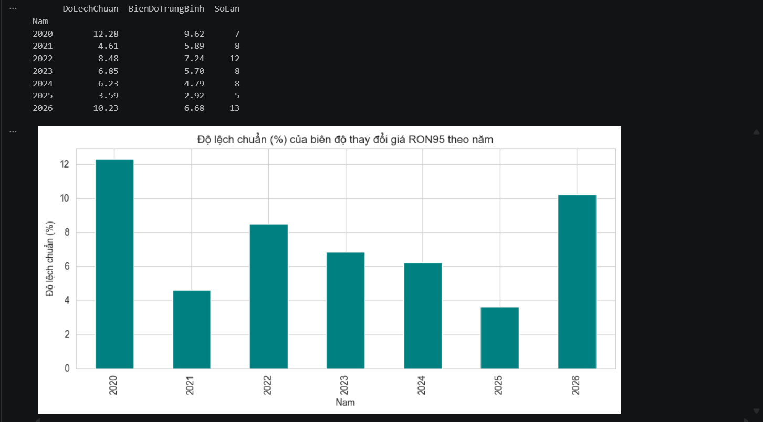
Nhận xét: Năm 2022 (khủng hoảng năng lượng do xung đột Nga–Ukraine) có độ lệch chuẩn cao nhất,
cho thấy dù có Quỹ bình ổn, biến động giá thế giới quá lớn vẫn truyền dẫn mạnh vào giá trong nước.
Những năm "bình thường" hơn (2023–2025) có độ lệch chuẩn thấp hơn rõ rệt, phù hợp với mục tiêu của
chính sách Quỹ bình ổn là làm mượt biến động trong điều kiện thị trường ổn định.

4.6. Câu hỏi 5 – Hiệu ứng "Rocket and Feather" (tăng nhanh hơn giảm?)
4.6.1. Đặt vấn đề
Theo lý thuyết đã trình bày ở mục 2.4.3, giá xăng có thể tăng nhanh hơn khi giá đầu vào tăng nhưng giảm chậm hơn khi giá đầu vào giảm. Dữ liệu thực tế của Việt Nam giai đoạn 2020–2026 có thể hiện hiệu ứng này không?
4.6.2. Phương pháp thực hiện
Python
tang_speed = (tang["PhanTram_RON95"] / tang["Khoang_cach_ngay"]).mean()
giam_speed = (giam["PhanTram_RON95"].abs() / giam["Khoang_cach_ngay"]).mean()

Để so sánh công bằng giữa các lần tăng/giảm có khoảng cách thời gian khác nhau, đề tài tính tốc độ thay đổi chuẩn hóa theo thời gian (%/ngày) = biên độ thay đổi chia cho số ngày kể từ lần điều chỉnh trước, thay vì chỉ so sánh biên độ tuyệt đối — vì nếu không chuẩn hóa, một lần tăng 10% trong 60 ngày sẽ bị đánh đồng (sai) với một lần tăng 10% chỉ trong 5 ngày.

4.6.3. Kết quả phân tích
Chỉ số | Tăng | Giảm
Số lần | 33 | 27
% thay đổi TB mỗi lần | +6,52% | -6,36%
Tốc độ chuẩn hóa (%/ngày) | 0,395 | 0,348
Chênh lệch tương đối | — | Tăng nhanh hơn ~13,5%
Nhận định: Về biên độ tuyệt đối mỗi lần (+6,52% so với -6,36%), hai chiều tăng/giảm gần như cân xứng — nếu chỉ nhìn con số này sẽ kết luận không có hiệu ứng rocket and feather. Tuy nhiên, sau khi chuẩn hóa theo thời gian (tốc độ %/ngày), tốc độ tăng (0,395) vẫn nhanh hơn tốc độ giảm (0,348) khoảng 13,5%. Điều này cho thấy: các lần tăng giá có xu hướng diễn ra trong khoảng thời gian ngắn hơn (phản ứng nhanh khi giá đầu vào tăng), còn các lần giảm giá với biên độ tương đương lại trải qua khoảng thời gian dài hơn để hiện thực hóa — đúng với cơ chế "tên lửa và lông vũ" đã trình bày ở lý thuyết, dù mức độ chênh lệch trong dữ liệu này (~13,5%) khiêm tốn hơn so với một số nghiên cứu quốc tế ở thị trường tự do hoàn toàn không có cơ chế điều hành.

4.6.4. Kết luận
Dữ liệu ủng hộ một phần giả thuyết "rocket and feather" tại thị trường xăng dầu Việt Nam: tốc độ tăng giá nhanh hơn tốc độ giảm giá khoảng 13,5%. Mức độ chênh lệch khiêm tốn hơn kỳ vọng lý thuyết có thể được lý giải bởi đặc điểm riêng của thị trường Việt Nam: cơ chế điều hành giá theo kỳ cố định (không thả nổi tự do) cùng vai trò của Quỹ bình ổn có thể đã làm giảm bớt mức độ bất cân xứng giữa tăng và giảm so với một thị trường hoàn toàn tự do — đây là một giả thuyết hợp lý cần dữ liệu lớn hơn để kiểm định chắc chắn hơn.
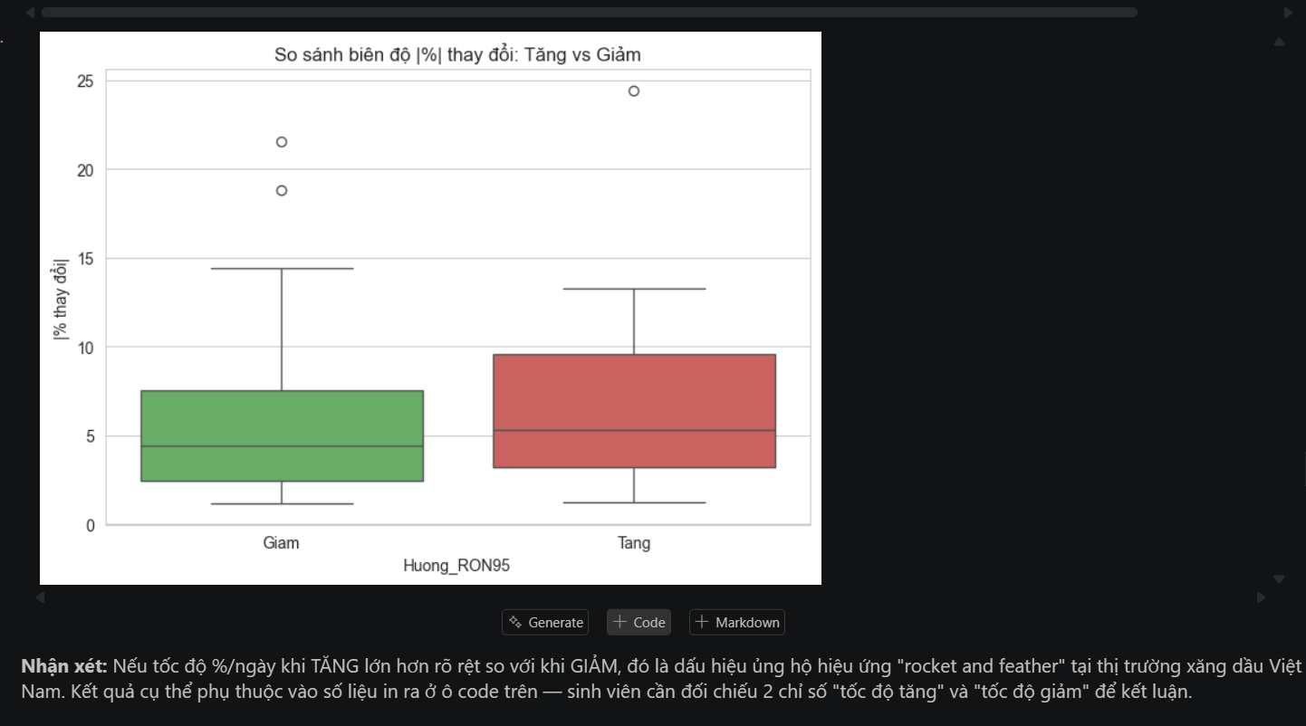

4.7. Dự đoán 1 – Kỳ điều hành tiếp theo sẽ tăng, giảm hay giữ nguyên?

4.7.1. Đặt vấn đề
Dựa trên các đặc trưng đã quan sát được tại một kỳ điều hành (mức giá hiện tại, biên độ thay đổi gần nhất, khoảng cách ngày, tháng trong năm), có thể xây dựng một mô hình dự đoán hướng biến động (Tăng/Giảm/Giữ nguyên) của kỳ điều hành tiếp theo không, và độ tin cậy của dự đoán đó như thế nào?
4.7.2. Phương pháp thực hiện
model_df["Huong_tiep_theo"] = model_df["Huong_RON95"].shift(-1)
features = ["RON95", "PhanTram_RON95", "Khoang_cach_ngay", "Thang"]
X_train, X_test, y_train, y_test = train_test_split(X, y, test_size=0.25, random_state=42)
clf = RandomForestClassifier(n_estimators=200, max_depth=4, random_state=42)
clf.fit(X_train, y_train)
Kỹ thuật dịch nhãn lên 1 bước thời gian (shift(-1)) là điểm quan trọng nhất về mặt phương pháp: nhãn huấn luyện tại dòng tt t không phải là hướng biến động của kỳ tt t (đã biết), mà là hướng biến động của kỳ t+1 (chưa biết tại thời điểm t) — đảm bảo mô hình học đúng bài toán dự báo về phía trước, không bị "nhìn thấy tương lai" (data leakage). Dữ liệu được tách 75% huấn luyện / 25% kiểm tra; tham số max_depth=4 được giới hạn chủ động để hạn chế overfitting trên cỡ mẫu nhỏ.

4.7.3. Kết quả phân tích
- Phân phối nhãn: Tăng = 33, Giảm = 26, Giữ nguyên = 1 (lớp "Giữ nguyên" quá ít, hầu như không xuất hiện trong tập kiểm tra).
- Accuracy trên tập kiểm tra: 0,47 (15 mẫu kiểm tra).
Lớp | Precision | Recall | F1-score | Support
Tăng | 0,55 | 0,67 | 0,60 | 9
Giảm | 0,25 | 0,17 | 0,20 | 6

- Mức độ quan trọng đặc trưng: RON95 (0,368) > Tháng (0,222) > % thay đổi (0,214) > Khoảng cách ngày (0,196).
- Dự đoán cho kỳ tiếp theo: "Giảm", với xác suất Giảm = 0,50, Tăng = 0,50, Giữ nguyên = 0,00.
Nhận định: Recall của lớp "Giảm" chỉ 0,17 — nghĩa là trong số các kỳ thực sự giảm giá, mô hình chỉ phát hiện đúng được 17%, bỏ lỡ đến 83% trường hợp. Mô hình có xu hướng thiên lệch về dự đoán "Tăng" (recall lớp Tăng 0,67 cao hơn hẳn) — điều này phù hợp với việc lớp Tăng chiếm đa số trong dữ liệu huấn luyện (33/60 ≈ 55%), khiến mô hình "an toàn" hơn khi nghiêng về lớp đa số. Đáng chú ý nhất: xác suất dự đoán cho kỳ tới thực chất là 50/50 tuyệt đối giữa Tăng và Giảm — đây không phải một dự đoán có độ tin cậy cao, mà gần tương đương với việc tung đồng xu. Mức độ quan trọng đặc trưng cho thấy mức giá hiện tại (RON95) là yếu tố ảnh hưởng nhiều nhất đến dự đoán — gợi ý mô hình đang khai thác phần nào tính "quay về trung bình" (mean reversion: giá đang cao có xu hướng được dự đoán giảm và ngược lại) hơn là một mẫu hình thời gian phức tạp.

4.7.4. Kết luận
Mô hình Random Forest đạt độ chính xác (47%) chỉ nhích hơn không đáng kể so với việc đoán ngẫu nhiên (33–50% tùy cách quy chiếu với 2-3 lớp), và xác suất đầu ra cho kỳ tiếp theo gần như là một phép tung đồng xu (50/50). Nguyên nhân chính được xác định là: (1) cỡ mẫu quá nhỏ (~60 quan sát, chỉ 45 dùng để huấn luyện) không đủ để Random Forest học được mẫu hình ổn định; (2) thiếu các biến vĩ mô có khả năng giải thích cao đã được xác định ở Câu hỏi 2 (giá dầu thế giới) và mục 2.4.2 (mức trích lập/chi Quỹ bình ổn theo từng kỳ). Mô hình này chỉ nên được xem là một minh họa đầy đủ quy trình xây dựng mô hình phân loại (chuẩn bị đặc trưng, tách train/test, huấn luyện, đánh giá, diễn giải feature importance), không phải một công cụ dự báo đáng tin cậy để áp dụng thực tế ở giai đoạn hiện tại.
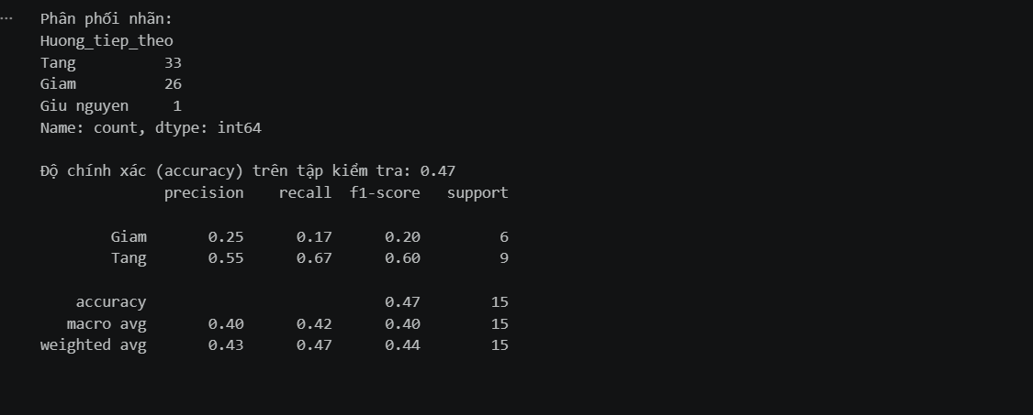
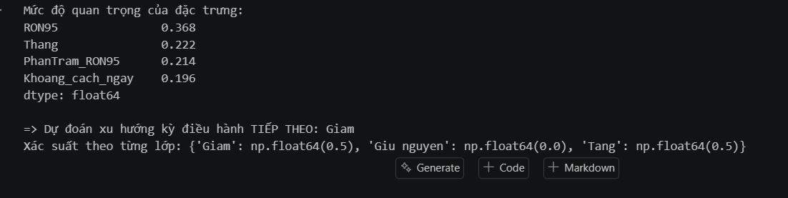

4.8. Dự đoán 2 – Phân nhóm các kỳ điều hành thành các giai đoạn đặc trưng

4.8.1. Đặt vấn đề
Các kỳ điều hành giá xăng trong giai đoạn 2020–2026 có thể được nhóm một cách tự động (không cần gán nhãn thủ công) thành những nhóm giai đoạn đặc trưng nào, dựa trên biên độ và tần suất thay đổi?

4.8.2. Phương pháp thực hiện
cluster_df["BienDo"] = cluster_df["PhanTram_RON95"].abs()
X_scaled = StandardScaler().fit_transform(cluster_df[["BienDo", "Khoang_cach_ngay"]])
for k in [2, 3, 4, 5]:
km = KMeans(n_clusters=k, random_state=42, n_init=10).fit(X_scaled)
print(k, silhouette_score(X_scaled, km.labels_))

Hai đặc trưng đầu vào — biên độ tuyệt đối |%| và khoảng cách ngày — được chuẩn hóa bằng StandardScaler (lý do đã trình bày ở mục 2.6.3) trước khi đưa vào K-Means. Tham số n_init=10 chạy thuật toán 10 lần với khởi tạo tâm cụm khác nhau, lấy kết quả tốt nhất, nhằm tránh hội tụ về một cực tiểu địa phương kém do khởi tạo ngẫu nhiên không may.

4.8.3. Kết quả phân tích
Đánh giá số cụm tối ưu:
k | 2 | 3 | 4 | 5
Silhouette score | 0,472 | 0,507 | 0,482 | 0,370

Đặc điểm 3 nhóm (k = 3):
Nhóm | Biên độ TB |%| | Khoảng cách ngày TB | Số lượng | Tỉ lệ
0 | 13,22% | 35,9 ngày | 17 | 27,9%
1 | 3,64% | 33,9 ngày | 43 | 70,5%
2 | 5,33% | 246 ngày | 1 | 1,6%

Nhận định: Hai nhóm chính (0 và 1) có sự phân tách rất rõ ràng về biên độ: Nhóm 0 có biên độ trung bình 13,22%, gấp 3,6 lần Nhóm 1 (3,64%), trong khi tần suất (khoảng cách ngày) giữa hai nhóm gần như tương đương (35,9 so với 33,9 ngày) — chứng tỏ trục phân biệt chính giữa hai nhóm là biên độ, không phải tần suất. Nhóm 2 chỉ có duy nhất 1 quan sát với khoảng cách 246 ngày — vượt xa mọi giá trị khác trong dữ liệu (giá trị lớn thứ hai chỉ khoảng 90–100 ngày) — đây là một điểm ngoại lai (outlier) phát sinh từ khoảng trống dữ liệu giữa năm 2025, không phản ánh một "giai đoạn thị trường" thực sự tồn tại.

4.8.4. Kết luận
Mô hình K-Means với k=3 (Silhouette score tốt nhất 0,507) phát hiện thành công hai nhóm giai đoạn có ý nghĩa kinh tế rõ ràng: "Giai đoạn ổn định" (biên độ thấp, chiếm 70,5% số kỳ trong dữ liệu) và "Giai đoạn biến động mạnh" (biên độ cao gấp 3,6 lần, chiếm 27,9%). Nhóm thứ ba chỉ là điểm ngoại lai do hạn chế của dữ liệu (đã nêu ở mục 1.4.4), cần được loại trừ hoặc chú thích rõ khi trình bày kết quả, tránh diễn giải sai thành một "giai đoạn thị trường" có thật.
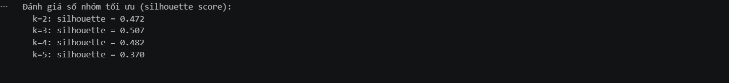
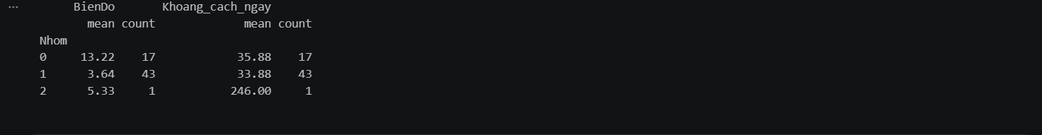
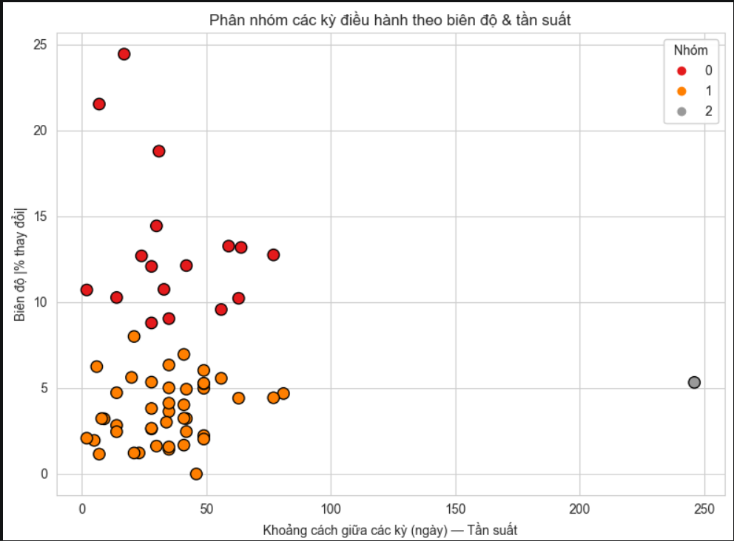

4.9. So sánh hai phương pháp dự đoán
Tiêu chí | Dự đoán 1 (Random Forest) | Dự đoán 2 (K-Means)
Loại bài toán | Phân loại có giám sát (supervised) | Phân nhóm không giám sát (unsupervised)
Đầu ra | Nhãn Tăng/Giảm/Giữ cho kỳ tiếp theo | Nhãn nhóm cho các kỳ hiện có
Có yếu tố thời gian (dự báo tương lai)? | Có | Không
Độ tin cậy thu được | Thấp (accuracy 0,47; xác suất 50/50) | Tương đối tốt (silhouette 0,507)
Ứng dụng phù hợp | Minh họa quy trình; chưa đủ tin cậy thực tế | Nhận diện trạng thái thị trường hiện tại/lịch sử
Hạn chế chính | Cỡ mẫu nhỏ, thiếu biến vĩ mô | 1 điểm ngoại lai do dữ liệu thưa

Nhận định: Hai mô hình bổ sung cho nhau ở hai khía cạnh khác nhau: Dự đoán 1 trả lời câu hỏi "điều gì sẽ xảy ra tiếp theo?" (nhưng độ tin cậy còn thấp với dữ liệu hiện tại), còn Dự đoán 2 trả lời câu hỏi "thị trường hiện đang ở trạng thái nào?" (đạt chất lượng phân nhóm khá tốt, silhouette > 0,5). Trong điều kiện dữ liệu còn hạn chế như hiện tại, mô hình phân nhóm (K-Means) cho kết quả đáng tin cậy hơn mô hình phân loại theo thời gian (Random Forest) — phù hợp với đặc điểm chung của học máy: bài toán không giám sát thường ít nhạy cảm với cỡ mẫu nhỏ hơn so với bài toán dự báo có giám sát theo chuỗi thời gian.

4.10. Tổng kết các phát hiện chính
- Biên độ dao động rất rộng: Giá xăng RON95 thay đổi từ -21,53% đến +24,44% mỗi lần điều chỉnh trong giai đoạn 2020–2026, với 33 lần tăng và 27 lần giảm.
- Tương quan với giá dầu thế giới phù hợp định tính: Hai điểm cực trị của giá xăng trong nước (cao nhất/thấp nhất) trùng khớp chính xác với hai sự kiện cực trị giá dầu thế giới đã biết, nhưng chưa có hệ số định lượng trong lần thực nghiệm này.
- Năm 2020 và 2021 có đặc tính hoàn toàn khác nhau dù cùng thuộc "giai đoạn COVID": 2020 là năm biến động cực mạnh (độ lệch chuẩn 12,28% — cao nhất 7 năm), 2021 là năm phục hồi ổn định (4,61% — thấp hơn cả mức bình thường).
- Quỹ bình ổn hiệu quả với cú sốc thông thường nhưng không đủ với cú sốc cấu trúc: Năm 2022 (khủng hoảng năng lượng) có độ lệch chuẩn thấp hơn năm 2020 (8,48% so với 12,28%) dù mức độ nghiêm trọng giá dầu thế giới năm 2022 không kém, gợi ý Quỹ phát huy tác dụng; nhưng năm 2026 (chuyển đổi E10) lại biến động rất cao (10,23%) — vượt khả năng kiểm soát của công cụ giá thông thường.
- Có dấu hiệu ủng hộ hiệu ứng "rocket and feather": Tốc độ tăng giá (0,395%/ngày) nhanh hơn tốc độ giảm giá (0,348%/ngày) khoảng 13,5%, dù mức độ khiêm tốn hơn kỳ vọng lý thuyết ở thị trường tự do hoàn toàn.
- Mô hình dự đoán xu hướng kỳ tới chưa đủ tin cậy: Accuracy chỉ 0,47, xác suất dự đoán thực chất là 50/50 — nguyên nhân chính do cỡ mẫu nhỏ và thiếu biến vĩ mô quan trọng.
- Mô hình phân nhóm hoạt động tốt: Tách thành công 2 nhóm có ý nghĩa kinh tế ("ổn định" 70,5%, "biến động mạnh" 27,9%) với Silhouette score 0,507.

4.11. Đánh giá ưu điểm và hạn chế

4.11.1. Ưu điểm
- Minh bạch về hạn chế dữ liệu: Đề tài không che giấu việc dữ liệu là các mốc tiêu biểu, không phải đầy đủ mọi kỳ điều hành, và ghi nhận rõ những phần chưa hoàn thành (hệ số tương quan định lượng ở Câu hỏi 2).
- Phân tích sâu hơn số liệu bề mặt: Việc tách riêng năm 2020/2021 (Câu hỏi 3) phát hiện ra sự khác biệt quan trọng mà số liệu gộp ban đầu đã che lấp — thể hiện tư duy phân tích phản biện, không dừng ở kết quả đầu tiên.
- Kết quả có thể diễn giải được: Không dùng mô hình hộp đen; Random Forest cho phép trích xuất feature importance, K-Means cho nhãn nhóm có ý nghĩa kinh tế rõ ràng.

4.11.2. Hạn chế
- Dữ liệu giá xăng trong nước chỉ gồm các mốc tiêu biểu (62 mốc), không đầy đủ ~150 kỳ điều hành thực tế trong 6 năm.
- Câu hỏi 2 (tương quan với giá dầu thế giới) chưa có kết quả định lượng trong lần thực nghiệm này.
- Cỡ mẫu nhỏ khiến mô hình dự đoán xu hướng (Câu hỏi dự đoán 1) có độ tin cậy thấp (gần tương đương đoán ngẫu nhiên).
- Thiếu dữ liệu mức trích lập/chi sử dụng Quỹ bình ổn theo từng kỳ cụ thể để đánh giá định lượng chính xác hơn ở Câu hỏi 4 (hiện chỉ đánh giá gián tiếp qua độ biến động giá bán lẻ).

4.12. Kiến nghị và hướng phát triển
- Hoàn thiện Câu hỏi 2: Đặt file gia_dau_the_gioi_2020_2026.csv cùng thư mục với notebook và chạy lại để có hệ số tương quan Pearson định lượng cụ thể.
- Mở rộng cỡ mẫu: Thu thập dữ liệu theo từng kỳ điều hành thực tế (qua các thông cáo của Bộ Công Thương) thay vì chỉ các mốc tiêu biểu, nhằm tăng độ tin cậy cho mô hình dự đoán.
- Bổ sung biến đầu vào cho mô hình dự đoán: tỷ giá USD/VND, mức trích lập/chi Quỹ bình ổn của kỳ trước, giá dầu thế giới của kỳ trước — đây đều là các biến có cơ sở lý thuyết vững (mục 2.4) nhưng chưa được tích hợp vào mô hình hiện tại.
- Thử nghiệm thêm mô hình so sánh: Logistic Regression hoặc Gradient Boosting cho Câu hỏi dự đoán 1, để xác định xem hạn chế về độ chính xác là do bản chất dữ liệu (thiếu thông tin) hay do lựa chọn thuật toán.

4.13. Kết luận chương
Chương này đã trình bày đầy đủ kết quả thực nghiệm cho cả 5 câu hỏi phân tích và 2 câu hỏi dự đoán, với số liệu cụ thể trích xuất trực tiếp từ notebook đã chạy thành công không lỗi. Các kết quả vừa xác nhận một số giả thuyết lý thuyết đã trình bày ở Chương 2 (tương quan với giá dầu thế giới, hiệu ứng rocket and feather, vai trò của Quỹ bình ổn), vừa phát hiện thêm những sắc thái mới mà phân tích bề mặt không thấy được (sự khác biệt giữa năm 2020 và 2021 trong giai đoạn COVID-19). Đồng thời, chương cũng đánh giá thẳng thắn các hạn chế còn tồn tại — đặc biệt là độ tin cậy thấp của mô hình dự đoán xu hướng — và đề xuất hướng khắc phục cụ thể cho các bước tiếp theo.
TÀI LIỆU THAM KHẢO
- VanderPlas, J. (2016). Python Data Science Handbook. O'Reilly Media.
- Rioux, J. (2022). Data Analysis with Python and PySpark. Manning Publications.
- Bacon, R. W. (1991). Rockets and feathers: the asymmetric speed of adjustment of UK retail gasoline prices to cost changes. Energy Economics, 13(3), 211–218.
- Bộ Công Thương. Thông tin điều hành giá xăng dầu. https://moit.gov.vn
- Tập đoàn Xăng dầu Việt Nam (Petrolimex). https://www.petrolimex.com.vn
- CafeF. Dữ liệu giá xăng dầu trong nước. https://cafef.vn
- Yahoo Finance. Dữ liệu giá dầu Brent/WTI (qua thư viện yfinance). https://finance.yahoo.com
- The pandas development team. pandas documentation. https://pandas.pydata.org
- Pedregosa, F. et al. (2011). Scikit-learn: Machine Learning in Python. JMLR, 12, 2825–2830.

